BỘ GIÁO DỤC VÀ ĐÀO TẠO
TRƯỜNG ĐẠI HỌC SÀI GÒN
KHOA CÔNG NGHỆ THÔNG TIN



BÀI TẬP THỰC HÀNH
BÀI TOÁN THỎA MÃN RÀNG BUỘC (CSP)

MÔN: TRÍ TUỆ NHÂN TẠO NÂNG CAO
GIẢNG VIÊN HƯỚNG DẪN: TS. ĐỖ NHƯ TÀI

HỌ TÊN SINH VIÊN | MSSV
LÊ MINH HIẾU | 3124720023
PHẠM ĐỨC LƯƠNG | 3124720042
LƯƠNG TÙNG QUANG  HUỲNH NHẬT QUANG | 3124720057  3124720056

TP. HỒ CHÍ MINH, NGÀY 23 THÁNG 10 NĂM 2026
MỤC LỤC
CHƯƠNG 1: BÀI TẬP THỰC HÀNH 1
Bài 1. Biểu diễn CSP và sinh đồ thị cần tô màu 1
1.1 Sinh đồ thị phẳng bằng tam giác hóa Delaunay 1
1.2. Mô hình hóa bài toán tô màu đồ thị dưới dạng CSP 2
1.3. Vì sao chỉ tạo ràng buộc cho cạnh i < j 3
1.4. Khảo sát miền giá trị 4 màu và 3 màu 3
1.5. Phân biệt phép gán đầy đủ và phép gán hợp lệ 5
Bài 2. Kiểm tra tính đầy đủ và nhất quán 6
2.1. Dạng lưu trữ của csp 6
2.2. Hai hàm cần kiểm tra 7
2.3. Tám ca kiểm thử 7
2.4. Nhận xét kết quả 8
2.5. Phép gán từng phần và nghiệm của CSP 9
Bài 3. Backtracking Search và thứ tự chọn biến 9
3.1. Chạy backtrack_search(csp) trên đồ thị mẫu 9
3.2. Phân tích select_unassigned_var() và cài đặt MRV 11
3.3. Chiến lược thứ tự giá trị: Least Constraining Value (LCV) 12
3.4. Thí nghiệm trên 100 đồ thị ngẫu nhiên (n = 10) và nhận xét 14
Bài 4. Forward Checking và Min-Conflicts 15
4.1. Bổ sung Forward Checking 15
4.2. Cài đặt tìm kiếm cục bộ Min-Conflicts 17
4.3. So sánh các thuật toán khi n thay đổi, với miền 3 và 4 màu 19
Bài 5. Biểu diễn bài toán n quân hậu 21
5.1. Cách biểu diễn trạng thái 21
5.2. Hàm mục tiêu h(board) 22
5.3. Khảo sát các hàm có sẵn 22
5.4. Bàn cờ n = 4 và n = 8 kèm giá trị h 23
5.5. Kiểm tra h(board) = 0 khi và chỉ khi không có cặp quân hậu nào tấn công nhau 24
Bài 6. Các biến thể Hill Climbing 25
6.1. Mô hình hóa bài toán và thiết lập chung 25
6.2. Task 1: Steepest-ascent Hill Climbing 26
6.3. Task 2: Inefficient Stochastic Hill Climbing 26
6.4. Task 3: Efficient Stochastic Hill Climbing 27
6.5. Kết quả một lượt chạy 27
Bài 7. Random Restart và Simulated Annealing 28
7.1. Task 4: Hill Climbing với Random Restart 28
7.2. Task 5: Simulated Annealing 29
Bài 8. Đánh giá tổng hợp và bài nâng cao 31
8.1. Thiết lập thí nghiệm 31
8.2. So sánh các thuật toán tại n = 4 và n = 8 31
8.3. Đồ thị hội tụ tại n = 8 33
8.4. Khả năng mở rộng theo kích thước bàn cờ 34
8.5. Bài nâng cao: các toán tử di chuyển cục bộ khác 36
CHƯƠNG 2: CÂU HỎI THẢO LUẬN 41
Câu hỏi 1: Khác nhau giữa complete() và consistent()? Một phép gán đầy đủ có luôn là nghiệm CSP không? 41
Câu hỏi 2: MRV và Forward Checking tác động thế nào đến cây Backtracking? Khi nào kiểm tra miền làm tăng chi phí? 41
Câu hỏi 3: Vì sao tô màu bằng 3 màu có thể thất bại dù dùng thuật toán đúng? Làm sao phân biệt hết giới hạn tính toán và chứng minh vô nghiệm? 43
Câu hỏi 4: Hill Climbing gặp local optimum hoặc plateau ra sao? Random Restart và Simulated Annealing xử lý theo cách nào? 44
Câu hỏi 5: So sánh Steepest, Inefficient Stochastic và Efficient Stochastic về số lần đánh giá các láng giềng. 44
Câu hỏi 6: Vì sao cần nhiều lần chạy và cố định điều kiện thí nghiệm khi đánh giá thuật toán ngẫu nhiên? 46
CHƯƠNG 3: BẢNG GHI KẾT QUẢ THÍ NGHIỆM 48
CHƯƠNG 4: NHẬN XÉT 52
4.1. Tính hợp lệ của nghiệm 52
4.2. Hiệu quả thuật toán 52
4.3. Các trường hợp thất bại 52
4.4. Hạn chế của đánh giá thực nghiệm 52

CHƯƠNG 1: BÀI TẬP THỰC HÀNH

Bài 1. Biểu diễn CSP và sinh đồ thị cần tô màu

1.1 Sinh đồ thị phẳng bằng tam giác hóa Delaunay
Notebook CSP_graph_coloring_example.ipynb cố định hạt giống ngẫu nhiên np.random.seed(1111), sinh n = 10 điểm có tọa độ nguyên trong khoảng [0, 100) và sắp xếp các điểm theo hoành độ. Sau đó hàm scipy.spatial.Delaunay tam giác hóa tập điểm. Mỗi cạnh của các tam giác trở thành một cạnh của đồ thị. Vì các cạnh Delaunay không cắt nhau nên đồ thị thu được là đồ thị phẳng, tương tự bản đồ có các vùng giáp nhau.
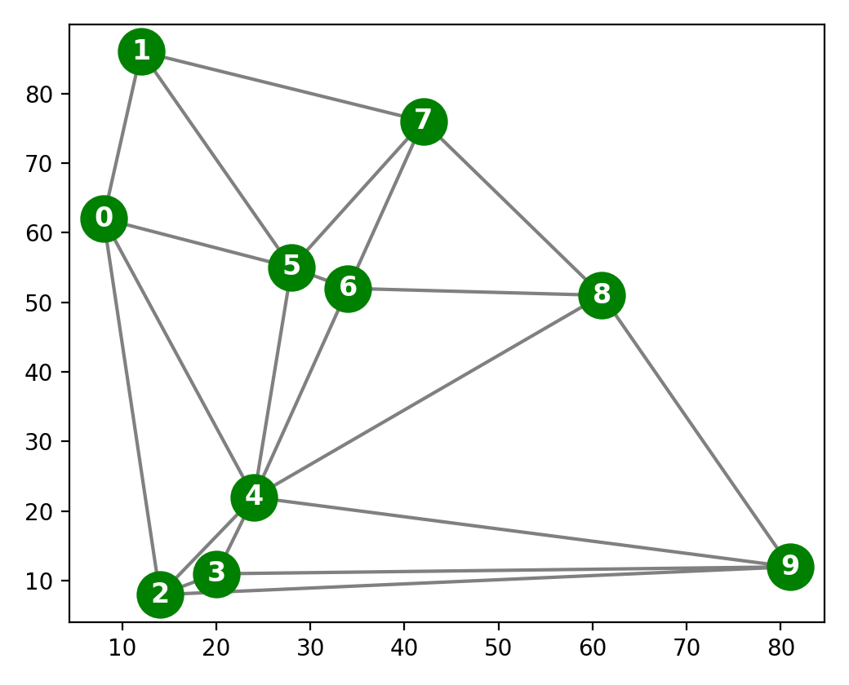
Hình 1.1. Đồ thị phẳng 10 đỉnh sinh bằng tam giác hóa Delaunay (seed = 1111)
Danh sách láng giềng được lấy từ thuộc tính tri.vertex_neighbor_vertices. Thuộc tính này trả về hai mảng indptr và indices, trong đó láng giềng của đỉnh k là indices[indptr[k]:indptr[k+1]]. Kết quả sau khi sắp xếp được trình bày trong Bảng 1.1.
Bảng 1.1. Danh sách láng giềng và bậc của các đỉnh
Đỉnh | Các đỉnh kề (neighbors) | Bậc
0 | 1, 2, 4, 5 | 4
1 | 0, 5, 7 | 3
2 | 0, 3, 4, 9 | 4
3 | 2, 4, 9 | 3
4 | 0, 2, 3, 5, 6, 8, 9 | 7
5 | 0, 1, 4, 6, 7 | 5
6 | 4, 5, 7, 8 | 4
7 | 1, 5, 6, 8 | 4
8 | 4, 6, 7, 9 | 4
9 | 2, 3, 4, 8 | 4

Tổng bậc của các đỉnh là 42, nên đồ thị có 42 / 2 = 21 cạnh. Đỉnh 4 có bậc lớn nhất (7 láng giềng) và nằm ở trung tâm hình. Đỉnh 1 và đỉnh 3 có bậc nhỏ nhất (3 láng giềng). Danh sách neighbors có tính đối xứng: nếu j nằm trong danh sách của i thì i cũng nằm trong danh sách của j, ví dụ 0 kề 1 và 1 cũng kề 0.

1.2. Mô hình hóa bài toán tô màu đồ thị dưới dạng CSP
Bài toán tô màu đồ thị được mô hình hóa thành một CSP gồm ba thành phần sau.
Tập biến X = {0, 1, 2, …, 9}. Mỗi đỉnh của đồ thị là một biến, giá trị của biến là màu được tô cho đỉnh đó. Trong notebook các biến được lưu dưới dạng chuỗi '0', '1', …, '9'.
Miền giá trị Dᵢ = {red, blue, green, orange} với mọi i khi dùng 4 màu, hoặc Dᵢ = {red, blue, green} khi dùng 3 màu. Mọi biến có cùng một miền giá trị.
Tập ràng buộc C = { Cᵢⱼ : color(i) ≠ color(j) với (i, j) là một cạnh của đồ thị }. Đây là các ràng buộc nhị phân dạng khác nhau. Với đồ thị ở Hình 1.1, C gồm 21 ràng buộc ứng với 21 cạnh: (0,1), (0,2), (0,4), (0,5), (1,5), (1,7), (2,3), (2,4), (2,9), (3,4), (3,9), (4,5), (4,6), (4,8), (4,9), (5,6), (5,7), (6,7), (6,8), (7,8), (8,9).
Trong code, CSP được lưu thành một dictionary gồm ba khóa: 'variables' là danh sách tên biến, 'domains' là dictionary ánh xạ mỗi biến tới danh sách màu, và 'constraints' là tập các cặp (i, j) không được cùng màu. Một phép gán (assignment) cũng là một dictionary, ví dụ {'0': 'red', '1': 'blue'}.
csp = {'variables': ['0', ..., '9'],
'domains': {'0': ['red', 'blue', 'green', 'orange'], ...},
'constraints': [('0','1'), ('0','2'), ..., ('8','9')]}

1.3. Vì sao chỉ tạo ràng buộc cho cạnh i < j
Đồ thị là đồ thị vô hướng nên danh sách neighbors liệt kê mỗi cạnh hai lần: cạnh nối 0 và 1 xuất hiện vừa trong danh sách của đỉnh 0 (dưới dạng 0 → 1) vừa trong danh sách của đỉnh 1 (dưới dạng 1 → 0). Nếu duyệt tất cả các cặp mà không lọc, ta thu được 42 cặp thay vì 21 cạnh.
Ràng buộc color(i) ≠ color(j) có tính đối xứng, tức là hoàn toàn tương đương với color(j) ≠ color(i). Vì vậy (i, j) và (j, i) là cùng một ràng buộc. Điều kiện i < j giữ lại đúng một đại diện cho mỗi cạnh. Cách làm này có ba lợi ích. Thứ nhất, số ràng buộc bằng đúng số cạnh (21), phản ánh đúng mô hình. Thứ hai, hàm consistent() chỉ phải kiểm tra mỗi ràng buộc một lần, nên giảm một nửa chi phí ở mỗi nút của cây tìm kiếm. Thứ ba, khi đếm số ràng buộc bị vi phạm (ví dụ trong Min-Conflicts), mỗi cặp xung đột chỉ được tính một lần chứ không bị nhân đôi.

1.4. Khảo sát miền giá trị 4 màu và 3 màu
Với miền 4 màu {red, blue, green, orange}, thuật toán Backtracking cơ bản của notebook (chọn biến chưa gán đầu tiên, thử màu theo thứ tự trong miền) tìm được nghiệm chỉ sau 11 nút được kiểm tra (COUNT = 11), tức gần như không phải quay lui. Nghiệm thu được là 0: red, 1: blue, 2: blue, 3: red, 4: green, 5: orange, 6: red, 7: green, 8: blue, 9: orange, được minh họa ở Hình 1.2. Kết quả này phù hợp với định lý bốn màu: mọi đồ thị phẳng đều tô được bằng 4 màu.
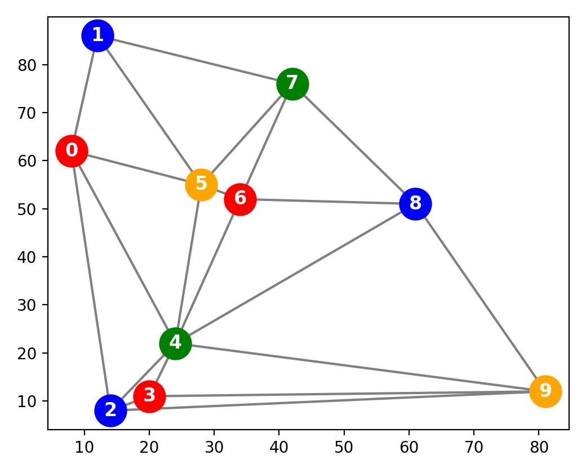
Hình 1.2. Nghiệm tô màu đồ thị bằng 4 màu tìm được bởi Backtracking (COUNT = 11)
Với miền 3 màu {red, blue, green}, Backtracking duyệt hết cây tìm kiếm qua 70 nút rồi trả về None, nghĩa là bài toán vô nghiệm. Có thể giải thích trực tiếp nguyên nhân từ cấu trúc đồ thị: bốn đỉnh 2, 3, 4 và 9 đôi một kề nhau (các cạnh 2–3, 2–4, 2–9, 3–4, 3–9, 4–9 đều có trong Bảng 1.1), tạo thành một đồ thị con đầy đủ K4 (Hình 1.3). Bốn đỉnh đôi một kề nhau cần bốn màu khác nhau, nên không tồn tại cách tô nào chỉ dùng 3 màu.
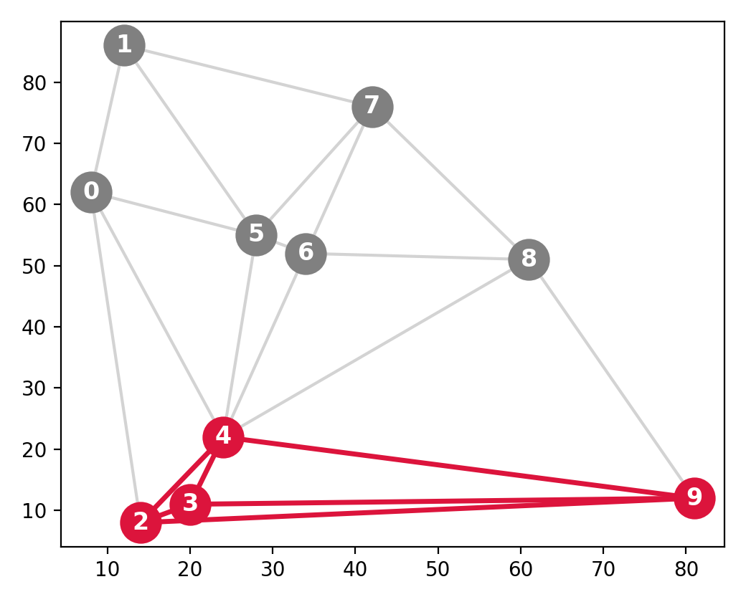
Hình 1.3. Đồ thị con đầy đủ K4 gồm các đỉnh 2, 3, 4, 9 khiến bài toán 3 màu vô nghiệm
Như vậy, kết luận vô nghiệm ở đây là một chứng minh chứ không phải do hết thời gian: Backtracking là thuật toán đầy đủ, đã duyệt hết mọi khả năng với CSP hữu hạn này và không tìm thấy nghiệm. Kết luận đó cũng khớp với lập luận K4 ở trên. Lưu ý rằng đây chỉ là kết quả cho seed 1111. Với seed khác, đồ thị có thể không chứa K4 và có thể tô được bằng 3 màu, vì vậy tô 3 màu có lúc có nghiệm, có lúc không.

1.5. Phân biệt phép gán đầy đủ và phép gán hợp lệ
Một phép gán là đầy đủ (complete) khi mọi biến trong X đều đã được gán giá trị. Hàm complete() chỉ kiểm tra điều kiện này và hoàn toàn không xét đến các ràng buộc. Một phép gán là hợp lệ hay nhất quán (consistent) khi không có ràng buộc nào bị vi phạm giữa các biến đã được gán. Hàm consistent() chỉ xét những ràng buộc có cả hai đầu đã được gán, nên một phép gán từng phần, kể cả phép gán rỗng, vẫn có thể hợp lệ. Nghiệm của CSP là phép gán vừa đầy đủ vừa hợp lệ. Bảng 1.2 minh họa bốn trường hợp trên đồ thị ở Hình 1.1.
Bảng 1.2. Ví dụ về tính đầy đủ và tính hợp lệ của phép gán
Phép gán | complete() | consistent() | Là nghiệm?
{} (phép gán rỗng) | False | True | Không
{'0': 'red', '1': 'blue'} | False | True | Không
Cả 10 đỉnh đều 'red' | True | False (vi phạm cả 21 ràng buộc) | Không
Nghiệm ở Hình 1.2 | True | True | Có

Ví dụ thứ ba cho thấy một phép gán đầy đủ chưa chắc là nghiệm: tô cả 10 đỉnh cùng màu đỏ là đầy đủ nhưng vi phạm toàn bộ 21 ràng buộc. Ngược lại, phép gán từng phần {'0': 'red', '1': 'blue'} hợp lệ nhưng chưa đầy đủ. Trong Backtracking, mọi nút trên đường đi đều được giữ ở trạng thái hợp lệ, và thuật toán dừng khi gặp một phép gán đầy đủ, nên kết quả trả về chắc chắn là nghiệm.

Bài 2. Kiểm tra tính đầy đủ và nhất quán

2.1. Dạng lưu trữ của csp
Bài toán tô màu đồ thị được lưu trong một biến csp kiểu từ điển (dictionary) gồm ba phần, tương ứng với bộ ba (X, D, C) trong định nghĩa CSP:
variables (X): danh sách tên 10 đỉnh dưới dạng chuỗi “0”, “1”, …, “9”.
domains (D): từ điển cho biết mỗi đỉnh được tô những màu nào. Ở đây mọi đỉnh dùng chung miền 4 màu: đỏ, xanh dương, xanh lá, cam.
constraints (C): tập gồm 21 cặp đỉnh kề nhau, ví dụ (0, 1), (0, 2), (0, 4). Mỗi cặp (a, b) có nghĩa là màu của a phải khác màu của b.
Có hai điểm đáng chú ý. Thứ nhất, mỗi cạnh chỉ được lưu một lần (với i < j), nên không có cặp nào bị lặp lại theo chiều ngược. Thứ hai, phần ràng buộc chỉ là danh sách các cặp đỉnh; bản thân luật “hai đầu phải khác màu” không được lưu cùng dữ liệu mà được viết sẵn trong hàm kiểm tra tính nhất quán.
Một phép gán (assignment) là một từ điển nhỏ dạng {đỉnh: màu}. Đỉnh nào chưa có trong từ điển thì coi như chưa được tô, vì vậy từ điển rỗng chính là phép gán rỗng.

2.2. Hai hàm cần kiểm tra
Hàm kiểm tra tính đầy đủ (complete) chỉ hỏi: mọi đỉnh đã có màu chưa? Nó không quan tâm màu đó đúng hay sai.
Hàm kiểm tra tính nhất quán (consistent) chỉ hỏi: trong những đỉnh đã tô, có cạnh nào mà hai đầu cùng màu không? Nó chỉ xét các cạnh mà cả hai đầu đã được tô, nên không quan tâm còn bao nhiêu đỉnh chưa tô.
Một phép gán là nghiệm của CSP khi và chỉ khi nó thỏa cả hai điều kiện: đầy đủ và nhất quán.

2.3. Tám ca kiểm thử
Đề yêu cầu ít nhất 3 ca; mình làm 8 ca để phủ hết bốn tổ hợp có thể xảy ra của hai hàm. Kết quả mong đợi được suy ra từ định nghĩa trước khi chạy. Đồ thị dùng chung cho mọi ca gồm 10 đỉnh, 21 cạnh (tạo bằng phép tam giác hóa Delaunay với seed 1111).
Bảng 1.3. Kết quả mong đợi trùng với kết quả thực tế ở cả 8 ca (các giá trị True/False trong bảng). *Ca 8 chỉ được coi là nghiệm vì hàm gốc không kiểm tra miền giá trị.
Ca | Phép gán | complete | consistent | Là nghiệm? | Kết quả
1 | Rỗng (chưa tô đỉnh nào) | False | True | Không | Đạt
2 | Một phần: tô 5 đỉnh đầu, các đỉnh kề nhau khác màu | False | True | Không | Đạt
3 | Một phần: đỉnh 0 và 1 kề nhau cùng màu đỏ | False | False | Không | Đạt
4 | Đầy đủ, tô đúng (nghiệm mẫu) | True | True | Có | Đạt
5 | Đầy đủ, cả 10 đỉnh cùng màu đỏ | True | False | Không | Đạt
6 | Đầy đủ, chỉ sai đúng một cạnh (0–4) | True | False | Không | Đạt
7 | Một phần, nhất quán nhưng bế tắc | False | True | Không | Đạt
8 | Đầy đủ, đỉnh 9 mang màu tím ngoài miền (ca bổ sung) | True | True | Có* | Đạt

Hình 1.4 vẽ lại từng ca trên cùng một đồ thị để dễ hình dung: đỉnh xám là đỉnh chưa tô, các cạnh đỏ đậm là cạnh đang bị vi phạm.
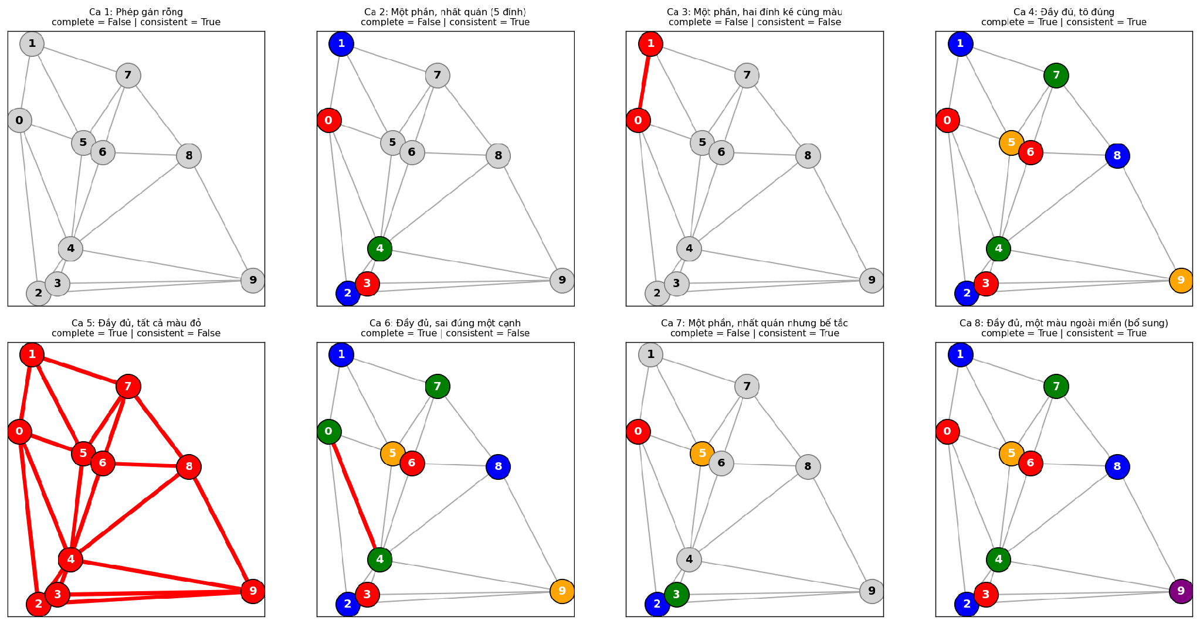
Hình 1.4. Tám phép gán kiểm thử cùng giá trị complete và consistent tương ứng.

2.4. Nhận xét kết quả
Ca 1 (phép gán rỗng): hàm nhất quán trả về True. Đây là kết quả “hiển nhiên”: chưa tô gì thì không thể vi phạm điều gì.
Ca 2 và 3: cùng là phép gán một phần, nhưng ca 2 hợp lệ còn ca 3 không. Chỉ riêng việc hai đỉnh kề 0 và 1 cùng màu đỏ đã làm hàm nhất quán trả về False, dù mới tô có hai đỉnh. Điều này rất hữu ích cho tìm kiếm: vi phạm được phát hiện ngay từ sớm, không cần chờ tô xong cả đồ thị.
Ca 5 và 6: đều đã tô đủ 10 đỉnh nên hàm đầy đủ trả về True, nhưng vẫn không phải nghiệm. Ca 5 vi phạm cả 21 cạnh, còn ca 6 chỉ sai đúng một cạnh, cho thấy chỉ một cạnh sai cũng đủ để loại bỏ cả phép gán.
Ca 7 (bế tắc): bốn đỉnh 0, 2, 3, 5 là láng giềng của đỉnh 4 và được tô bốn màu khác nhau, nên phép gán không vi phạm cạnh nào. Nhưng đỉnh 4 kề với cả bốn đỉnh này, nên thử tô đỉnh 4 bằng màu nào cũng vi phạm một cạnh (đỏ vi phạm cạnh 0–4, xanh dương vi phạm 2–4, xanh lá vi phạm 3–4, cam vi phạm 4–5). Vậy một phép gán một phần nhất quán chưa chắc mở rộng được thành nghiệm; đây chính là lý do thuật toán quay lui đôi lúc phải lùi lại.
Ca 8 (giới hạn của hàm gốc): hàm nhất quán chỉ so sánh màu của hai đỉnh kề nhau, không kiểm tra màu có thuộc miền hay không, nên phép gán có màu tím vẫn bị coi là hợp lệ. Trong thuật toán quay lui thật điều này không xảy ra vì màu luôn được lấy từ miền của biến, nhưng khi tự viết ca kiểm thử thì cần nhớ kiểm tra thêm.

2.5. Phép gán từng phần và nghiệm của CSP
Phép gán từng phần là trạng thái trung gian khi đang tìm kiếm: mới tô một số đỉnh. Thuật toán quay lui chỉ giữ lại những phép gán từng phần còn nhất quán và mở rộng dần từng đỉnh một. Khi phép gán trở nên đầy đủ mà vẫn nhất quán thì ta mới có nghiệm. Nói cách khác, phép gán từng phần chỉ là “ứng viên đang xây dở”, còn nghiệm là một phép gán hoàn chỉnh đã được kiểm chứng đúng toàn bộ ràng buộc.

Bài 3. Backtracking Search và thứ tự chọn biến

3.1. Chạy backtrack_search(csp) trên đồ thị mẫu
Hàm backtrack_search(csp) gán màu cho từng đỉnh theo thứ tự 0, 1, 2, …. Với mỗi đỉnh, nó thử lần lượt các màu trong miền; nếu phép gán vẫn nhất quán (consistent) thì đi tiếp sang đỉnh sau, còn nếu về sau bị bí đường thì quay lui và thử màu khác. Mỗi lần hàm đệ quy backtrack được gọi là một nút được kiểm tra, và biến toàn cục COUNT đếm các nút đó.
Hàm được chạy trên đồ thị mẫu với cả hai miền màu, ghi lại COUNT, thời gian và kết quả:
Bảng 1.4. Kết quả backtracking gốc trên đồ thị mẫu (n = 10, seed 1111)
Miền màu | COUNT | Thời gian (s) | Kết quả
4 màu | 11 | 0.000448 | Tìm được nghiệm hợp lệ
3 màu | 70 | 0.000592 | Trả về None (không có nghiệm)

Trường hợp 4 màu: Thuật toán tìm được lời giải sau 11 nút. Con số này đúng bằng 1 nút gốc (phép gán rỗng) cộng 10 lần gán cho 10 đỉnh, nghĩa là thuật toán đi một mạch từ đỉnh 0 đến đỉnh 9 mà không phải quay lui lần nào. Với 4 màu, đồ thị này khá dễ nên lúc nào cũng còn màu để dùng. Kết quả được kiểm tra bằng hai hàm có sẵn và cả complete lẫn consistent đều trả về True.
Bảng 1.5. Phép tô màu tìm được (4 màu, backtracking gốc)
Đỉnh | 0 | 1 | 2 | 3 | 4 | 5 | 6 | 7 | 8 | 9
Màu | red | blue | blue | red | green | orange | red | green | blue | orange
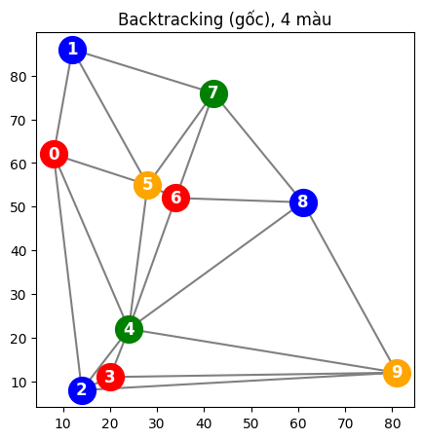
Hình 1.5. Đồ thị mẫu được tô bằng 4 màu (backtracking gốc)
Trường hợp 3 màu: Thuật toán trả về None sau 70 nút. Vì backtracking đã duyệt hết mọi khả năng (không dừng giữa chừng vì chạm giới hạn) nên đây là kết luận chắc chắn: đồ thị mẫu không thể tô bằng 3 màu, chứ không phải thuật toán làm sai. Có thể chỉ ra nguyên nhân cụ thể: đỉnh 4 có 7 láng giềng là 0, 2, 3, 9, 8, 6, 5, và các láng giềng này nối với nhau thành một vòng khép kín 0–2–3–9–8–6–5–0 gồm 7 đỉnh. Một vòng có số đỉnh lẻ cần ít nhất 3 màu, mà đỉnh 4 lại kề với tất cả các đỉnh trên vòng nên phải dùng thêm màu thứ tư.

3.2. Phân tích select_unassigned_var() và cài đặt MRV
Phiên bản ban đầu của select_unassigned_var() luôn trả về biến chưa gán đứng đầu danh sách (đỉnh 0, rồi 1, 2, …), không quan tâm đỉnh đó còn bao nhiêu màu hợp lệ. Hệ quả là thuật toán có thể mất công với một đỉnh còn rất nhiều lựa chọn, trong khi một đỉnh khác đã gần hết màu phải đợi; nếu đỉnh “khó” đó cuối cùng không còn màu nào thì thuật toán chỉ phát hiện ra sau khi đã đi sâu rất xa trong một nhánh sai.
Minimum Remaining Values (MRV) sửa điều này bằng cách luôn chọn biến chưa gán có ít giá trị hợp lệ nhất, trong đó giá trị hợp lệ là màu nằm trong miền và không trùng màu với đỉnh kề đã được gán. Biến khó nhất được xử lý trước, nên nếu có mâu thuẫn thì nó lộ ra sớm và cả nhánh đó bị cắt bỏ ngay. Khi có nhiều biến hòa nhau thì giữ biến đứng trước. Đoạn mã dưới đây là phần MRV trong hàm select_unassigned_var (rút gọn; bật bằng cờ USE_MRV = True, khi tắt cờ hàm chạy đúng như bản gốc):
def select_unassigned_var(assignment, csp):
if(complete(assignment, csp)): return(None)
if not USE_MRV:
... # bản gốc: trả về biến chưa gán đầu tiên
best_var, best_size = None, None
for v in csp['variables']:
if v in assignment.keys(): continue
dom = FC_DOMAINS[v] if USE_FC else csp['domains'][v]
used = [assignment[u] for u in NEIGHBORS[v] if u in assignment.keys()]
size = len([c for c in dom if not c in used]) # số màu còn hợp lệ
if best_size is None or size < best_size:
best_var, best_size = v, size
return(best_var)

Kết quả chạy MRV trên đồ thị mẫu:
Bảng 1.6. Backtracking có MRV so với bản gốc trên đồ thị mẫu
Miền màu | Thuật toán | COUNT | Thời gian (s) | Kết quả
4 màu | Backtracking gốc | 11 | 0.000448 | Có nghiệm
4 màu | MRV + Backtracking | 11 | 0.001229 | Có nghiệm
3 màu | Backtracking gốc | 70 | 0.000592 | None (vô nghiệm)
3 màu | MRV + Backtracking | 34 | 0.000684 | None (vô nghiệm)

Với 4 màu, MRV vẫn tốn 11 nút như bản gốc vì bài toán dễ và không cần quay lui, nhưng lời giải khác: các đỉnh được chọn theo thứ tự 0, 1, 5, 4, 2, 3, 9, 6, 7, 8 chứ không còn là 0 đến 9. Chẳng hạn sau khi đỉnh 0 là red và đỉnh 1 là blue, đỉnh 5 kề cả hai đỉnh này nên chỉ còn 2 màu hợp lệ (green, orange), ít hơn các đỉnh khác (còn 3 màu), vì vậy MRV chọn đỉnh 5 trước. Lời giải mới vẫn hợp lệ (complete và consistent đều đúng). Một lưu ý khi vẽ hình: vì thứ tự chọn đỉnh đã đổi nên phải lấy màu theo tên đỉnh res[str(i)] chứ không lấy theo thứ tự trong dict.
Với 3 màu, MRV chứng minh được đồ thị vô nghiệm chỉ sau 34 nút, giảm hơn một nửa so với 70 nút của bản gốc. Lý do là MRV nhắm vào các đỉnh bị ràng buộc nhiều trước (như 5 và 4, những đỉnh quanh vòng lẻ đã nêu), nên mâu thuẫn lộ ra sớm hơn. Về thời gian, vì mỗi lần chạy chỉ mất vài phần nghìn giây nên một lần đo đơn lẻ dao động nhiều và chưa nói lên điều gì; so sánh thời gian đáng tin hơn nằm ở mục 3.4 với 100 đồ thị.

3.3. Chiến lược thứ tự giá trị: Least Constraining Value (LCV)
MRV quyết định biến nào được gán trước, còn LCV quyết định thử màu nào trước cho biến đó. Ý tưởng của LCV là thử trước màu “ít gây phiền” nhất, tức màu làm mất ít lựa chọn nhất của các đỉnh kề chưa gán. Nhờ vậy các đỉnh còn lại có nhiều chỗ xoay xở hơn và ít phải quay lui. Cách tính: với mỗi màu val của biến đang xét, đếm số láng giềng chưa gán đang còn val trong miền hợp lệ của họ, rồi sắp xếp tăng dần theo số đếm này (hòa thì giữ thứ tự gốc của miền). Mã nằm trong hàm order_domain (bật bằng USE_LCV = True):

def order_domain(assignment, var, csp):
dom = FC_DOMAINS[var] if USE_FC else csp['domains'][var]
if not USE_LCV: return(list(dom)) # bản gốc: giữ nguyên thứ tự miền
scores = []
for idx, val in enumerate(dom):
ruled_out = 0
for u in NEIGHBORS[var]:
if not u in assignment.keys():
dom_u = FC_DOMAINS[u] if USE_FC else csp['domains'][u]
used_u = [assignment[w] for w in NEIGHBORS[u]
if w in assignment.keys()]
if val in dom_u and not val in used_u: ruled_out += 1
scores.append((ruled_out, idx, val))
return([val for (_, _, val) in sorted(scores)])
Bốn cấu hình được so sánh trên cùng đồ thị mẫu, với cả 4 màu và 3 màu:
Bảng 1.7. So sánh các chiến lược thứ tự trên đồ thị mẫu (n = 10, seed 1111)
Thuật toán | 4 màu: COUNT | 4 màu: thời gian (s) | 3 màu: COUNT | 3 màu: thời gian (s)
Backtracking gốc | 11 | 0.000128 | 70 | 0.000535
MRV + Backtracking | 11 | 0.000105 | 34 | 0.000313
Backtracking + LCV | 11 | 0.000137 | 70 | 0.000891
MRV + LCV + Backtracking | 11 | 0.000158 | 34 | 0.000581

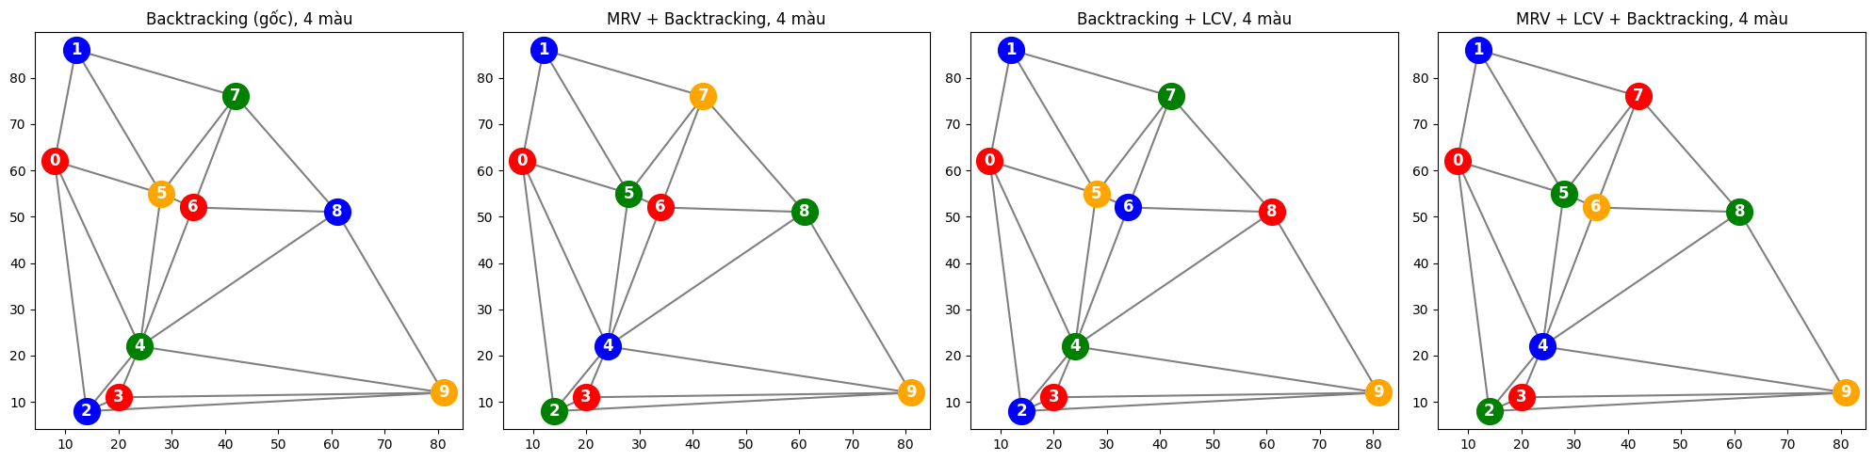
Hình 1.5. Lời giải 4 màu của bốn cấu hình trên đồ thị mẫu (đều hợp lệ nhưng khác nhau)
Cả bốn cấu hình đều cho lời giải hợp lệ với 4 màu và đều kết luận vô nghiệm với 3 màu. LCV không làm COUNT thay đổi trên đồ thị này, và có lý do rõ ràng: với 4 màu thuật toán không phải quay lui nên chuyện thử màu nào trước không ảnh hưởng gì; còn với 3 màu bài toán vô nghiệm nên mọi màu cuối cùng đều phải được thử hết, thứ tự thử không còn quan trọng (COUNT vẫn là 70 với LCV và 34 với MRV + LCV). LCV chỉ phát huy tác dụng khi bài toán có nghiệm và việc chọn nhầm màu ở bước đầu dẫn tới quay lui, điều không xảy ra ở đồ thị mẫu.

3.4. Thí nghiệm trên 100 đồ thị ngẫu nhiên (n = 10) và nhận xét
Một đồ thị duy nhất chưa đủ để đánh giá nên bốn cấu hình được chạy lại trên 100 đồ thị n = 10, cho cả 4 màu và 3 màu.
Bảng 1.8. Kết quả trung bình trên 100 đồ thị ngẫu nhiên, n = 10
Số màu | Thuật toán | Thành công (%) | COUNT trung bình | COUNT lớn nhất | Thời gian TB (s)
4 | Backtracking gốc | 100 | 11.99 | 25 | 0.000121
4 | MRV + Backtracking | 100 | 11.25 | 18 | 0.000113
4 | Backtracking + LCV | 100 | 11.66 | 25 | 0.000223
4 | MRV + LCV + Backtracking | 100 | 11.23 | 16 | 0.000248
3 | Backtracking gốc | 5 | 48.77 | 112 | 0.000354
3 | MRV + Backtracking | 5 | 33.27 | 52 | 0.000315
3 | Backtracking + LCV | 5 | 48.73 | 112 | 0.000703
3 | MRV + LCV + Backtracking | 5 | 33.27 | 52 | 0.000493

Từ bảng trên có thể rút ra các nhận xét sau:
Với 4 màu, cả 100 đồ thị đều tô được (thành công 100%). COUNT trung bình gần như chỉ hơn n = 10 đúng một nút gốc, nghĩa là hầu như không phải quay lui. MRV giảm COUNT từ 11.99 xuống 11.25, và đáng chú ý hơn là giảm trường hợp xấu nhất từ 25 nút xuống 18 nút (16 nút khi kết hợp LCV).
Với 3 màu, chỉ 5 trong 100 đồ thị có nghiệm; 95 đồ thị còn lại vô nghiệm và đều được backtracking chứng minh (không có trường hợp bị dừng vì chạm giới hạn). MRV cho hiệu quả rõ nhất ở đây: COUNT trung bình giảm từ 48.77 xuống 33.27 (khoảng 32%), COUNT lớn nhất từ 112 xuống 52.
LCV gần như không giúp gì: COUNT với LCV (11.66 và 48.73) chỉ nhỉnh hơn một chút hoặc bằng bản gốc, trong khi thời gian lại tăng khoảng gấp đôi (ví dụ 0.000121 s lên 0.000223 s ở 4 màu) vì mỗi nút phải tính điểm LCV cho từng màu. Nguyên nhân giống phần 3.3: bài toán dễ hoặc vô nghiệm nên thứ tự giá trị ít có tác dụng.
Thứ tự chọn biến (MRV) đáng giá hơn thứ tự chọn giá trị (LCV) trong bài tô màu đồ thị này.

Bài 4. Forward Checking và Min-Conflicts

4.1. Bổ sung Forward Checking
Backtracking thông thường chỉ phát hiện ra bế tắc khi đã gán xong và consistent báo lỗi. Forward Checking (FC) nhìn trước một bước: ngay sau khi gán màu c cho đỉnh v, nó loại c khỏi miền của tất cả đỉnh kề với v mà chưa được gán. Nếu có đỉnh nào bị mất hết màu (miền rỗng) thì biết ngay nhánh này vô vọng và quay lui luôn, không cần đi sâu thêm.
Để làm được điều đó cần theo dõi miền còn hợp lệ của từng đỉnh (biến FC_DOMAINS, sao chép từ miền gốc khi bắt đầu tìm kiếm). Hàm inference_fails thực hiện việc loại màu, đồng thời ghi lại từng màu đã loại vào danh sách removed dưới dạng (đỉnh, vị trí trong miền, màu). Khi quay lui, các màu này được hoàn tác bằng cách chèn lại đúng vị trí cũ theo thứ tự ngược, nên miền trở về chính xác như trước khi gán. Mã chính:
def inference_fails(assignment, csp, var, removed):
val = assignment[var]
for u in NEIGHBORS[var]:
if not u in assignment.keys() and val in FC_DOMAINS[u]:
removed.append((u, FC_DOMAINS[u].index(val), val))
FC_DOMAINS[u].remove(val)
if len(FC_DOMAINS[u]) == 0: return(True) # láng giềng hết màu
return(False)

# trong backtrack(), sau khi gán assignment[var] = val và consistent(...) đúng:
removed = []
if not (USE_FC and inference_fails(assignment, csp, var, removed)):
result = backtrack(assignment, csp)
if not result is None: return(result)
for (u, idx, c) in reversed(removed): # hoàn tác miền khi quay lui
FC_DOMAINS[u].insert(idx, c)
Kiểm tra trên đồ thị mẫu: Với 4 màu, FC cho COUNT = 11 và đúng lời giải của bản gốc (hợp lệ). Với 3 màu, FC trả về None sau 34 nút (so với 70 nút của bản gốc). Để chắc chắn việc hoàn tác đúng, cần kiểm tra xem sau khi tìm kiếm 3 màu kết thúc (đã quay lui hết) thì miền của mọi đỉnh có trở về đúng như miền ban đầu không; kết quả là True.
Trên 100 đồ thị n = 10, FC cũng làm giảm COUNT so với bản gốc, đặc biệt ở 3 màu, và kết hợp thêm MRV cho kết quả thấp nhất:
Bảng 1.9. COUNT trung bình và thời gian trung bình, 100 đồ thị n = 10
Thuật toán | 4 màu: COUNT TB | 4 màu: thời gian (s) | 3 màu: COUNT TB | 3 màu: thời gian (s)
Backtracking gốc | 11.99 | 0.000121 | 48.77 | 0.000354
MRV + Backtracking | 11.25 | 0.000113 | 33.27 | 0.000315
Forward Checking | 11.41 | 0.000080 | 30.70 | 0.000340
MRV + Forward Checking | 11.15 | 0.000078 | 27.57 | 0.000317

Ở 3 màu, một mình FC (30.70) đã tốt hơn một mình MRV (33.27), và hai chiến lược bổ trợ nhau (27.57). Lý do FC hiệu quả trong bài toán vô nghiệm là nó bắt được “đỉnh hết màu” ngay khi vừa gán đỉnh kề, thay vì phải chờ tới lúc chọn đỉnh đó mới phát hiện.

4.2. Cài đặt tìm kiếm cục bộ Min-Conflicts
Khác hẳn backtracking (xây dựng lời giải dần dần từ phép gán rỗng), Min-Conflicts là tìm kiếm cục bộ: luôn làm việc với một phép gán đầy đủ, có thể còn sai, rồi sửa dần cho đến khi hết xung đột. Thuật toán đúng theo yêu cầu của phần Assignment:
Khởi tạo một phép gán đầy đủ, mỗi đỉnh một màu ngẫu nhiên trong miền.
Lặp: nếu không còn đỉnh nào trùng màu với láng giềng thì dừng, đó là nghiệm. Nếu còn, chọn ngẫu nhiên một đỉnh đang vi phạm và đổi nó sang màu làm số ràng buộc vi phạm ít nhất (hòa thì chọn ngẫu nhiên).
Mỗi lần khởi tạo cho tối đa max_steps = 500 bước. Hết số bước mà vẫn còn xung đột thì khởi động lại từ phép gán ngẫu nhiên mới, tối đa max_restarts = 5 lần. Hết cả hai giới hạn thì coi là thất bại.
Hàm trả về phép gán cuối cùng, tổng số bước và số lần khởi động lại. Mã chính (rút gọn xuống dòng cho dễ đọc):
def min_conflicts(csp, max_steps=500, max_restarts=5):
... # dựng NEIGHBORS từ csp['constraints']
steps = 0
for restart in range(max_restarts + 1):
assignment = {v: csp['domains'][v][np.random.randint(len(csp['domains'][v]))]
for v in csp['variables']} # gán đầy đủ ngẫu nhiên
for step in range(max_steps + 1):
conflicted = [v for v in csp['variables']
if any(assignment[u] == assignment[v] for u in NEIGHBORS[v])]
if len(conflicted) == 0: return(assignment, steps, restart)
if step == max_steps: break
var = conflicted[np.random.randint(len(conflicted))]
counts = [sum(assignment[u] == c for u in NEIGHBORS[var])
for c in csp['domains'][var]]
best = [c for c, k in zip(csp['domains'][var], counts) if k == min(counts)]
assignment[var] = best[np.random.randint(len(best))]
steps += 1
return(assignment, steps, max_restarts)
Kết quả trên đồ thị mẫu (hạt giống 0):
Bảng 1.10. Min-Conflicts trên đồ thị mẫu (n = 10, seed 1111)
Miền màu | Thành công | Số bước | Khởi động lại | Xung đột còn lại | Thời gian (s)
4 màu | Có | 6 | 0 | 0 | 0.000135
3 màu | Không | 3000 | 5 | 2 | 0.028825

Với 4 màu, Min-Conflicts chỉ cần 6 lần đổi màu là hết xung đột. Với 3 màu, thuật toán dùng hết 3000 bước (6 lần khởi tạo × 500 bước) mà vẫn còn 2 cạnh trùng màu. Điều này hoàn toàn hợp lý: ở mục 3.1 đã biết đồ thị này không có cách tô 3 màu, nên dù cố gắng thế nào cũng không thể về 0 xung đột. Tuy vậy, điều quan trọng là Min-Conflicts không tự biết được điều đó; nó chỉ báo “chưa tìm thấy” chứ không đưa ra được chứng minh vô nghiệm như backtracking.
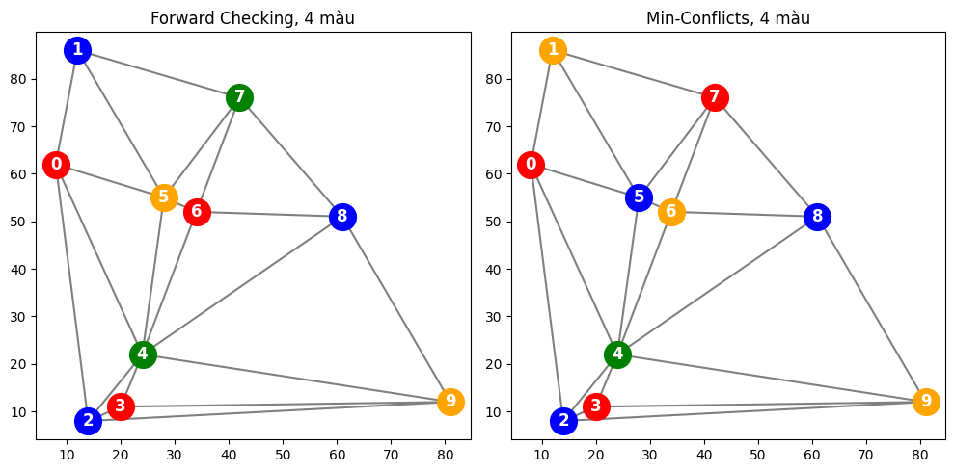
Hình 1.6. Lời giải 4 màu của Forward Checking (trái) và Min-Conflicts (phải) trên đồ thị mẫu

4.3. So sánh các thuật toán khi n thay đổi, với miền 3 và 4 màu
Với mỗi n ∈ {10, 20, 30, 40, 50} và mỗi miền màu (3 hoặc 4), cùng 100 đồ thị ngẫu nhiên được dùng để chạy Backtracking gốc, MRV + Backtracking, Forward Checking, MRV + Forward Checking và Min-Conflicts (tổng cộng 5400 lượt chạy). Hai bảng dưới tóm tắt số nút COUNT trung bình của các thuật toán backtracking và số bước trung bình của Min-Conflicts. Nhắc lại: COUNT và số bước không cùng đơn vị, nên chỉ nhìn xu hướng chứ không nên so con số trực tiếp.
Bảng 1.11. 4 màu: COUNT trung bình (backtracking) và số bước trung bình (Min-Conflicts)
Thuật toán | n = 10 | n = 20 | n = 30 | n = 40 | n = 50
Backtracking gốc | 11.99 | 26.71 | 44.51 | 83.01 | 161.06
MRV + Backtracking | 11.25 | 22.18 | 33.38 | 45.18 | 55.98
Forward Checking | 11.41 | 22.84 | 34.56 | 50.57 | 74.97
MRV + Forward Checking | 11.15 | 21.85 | 32.78 | 44.15 | 54.78
Min-Conflicts (số bước) | 8.85 | 51.57 | 112.09 | 174.98 | 315.94
Thành công của mọi thuật toán | 100% | 100% | 100% | 100% | 100%
Bảng 1.12. 3 màu: COUNT trung bình (backtracking) và số bước trung bình (Min-Conflicts)
Thuật toán | n = 10 | n = 20 | n = 30 | n = 40 | n = 50
Backtracking gốc | 48.77 | 79.78 | 101.71 | 113.56 | 130.42
MRV + Backtracking | 33.27 | 40.72 | 42.34 | 43.18 | 43.54
Forward Checking | 30.70 | 42.88 | 50.41 | 54.10 | 61.60
MRV + Forward Checking | 27.57 | 34.72 | 36.34 | 37.18 | 37.54
Min-Conflicts (số bước) | 2851.15 | 3000 | 3000 | 3000 | 3000
Thành công (mọi backtracking) | 5% | 0% | 0% | 0% | 0%
Thành công (Min-Conflicts) | 5% | 0% | 0% | 0% | 0%

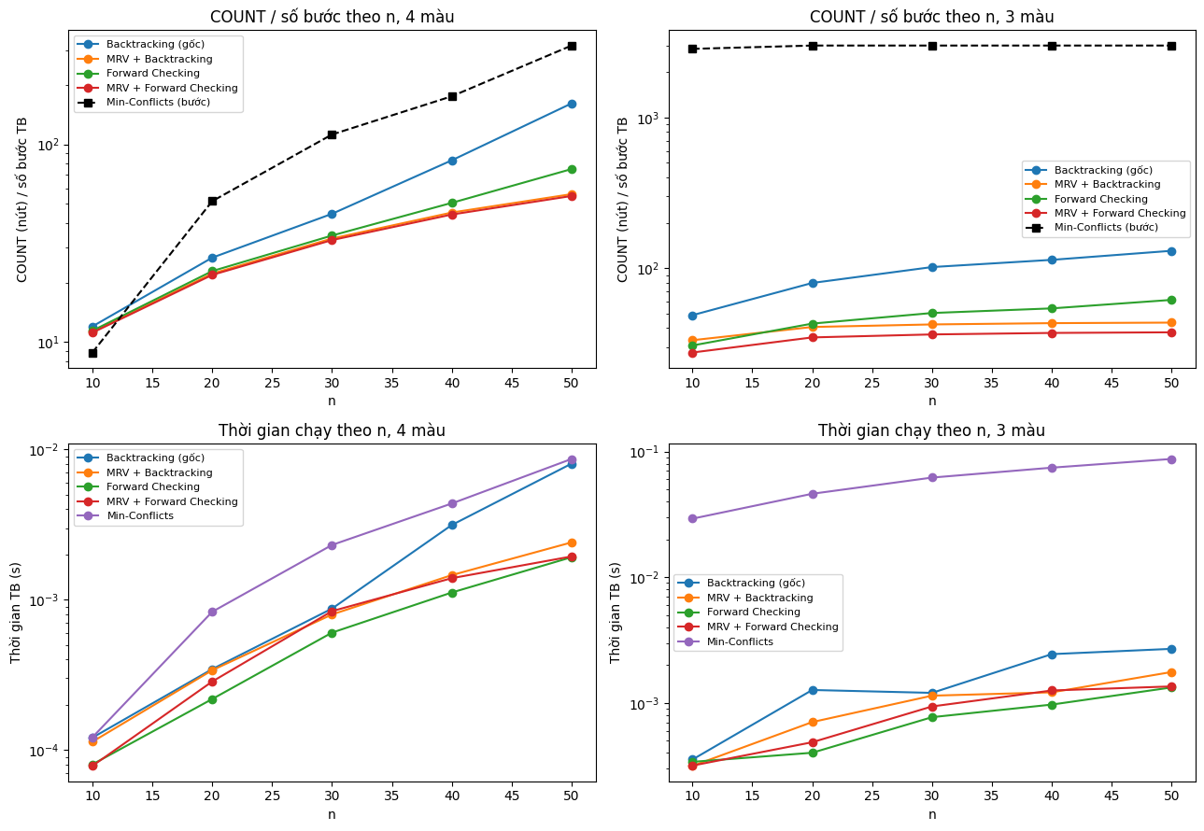
Hình 1.7. COUNT / số bước (hàng trên) và thời gian chạy trung bình (hàng dưới) theo n; trái: 4 màu, phải: 3 màu (trục tung theo thang log)
Nhận xét:
Với 4 màu, mọi thuật toán đều thành công 100% ở mọi n, và mọi lời giải đều hợp lệ. Backtracking gốc tốn nhiều nút nhất và tăng nhanh khi n lớn (161.06 nút ở n = 50), trong khi MRV (55.98), Forward Checking (74.97) và đặc biệt MRV + Forward Checking (54.78) giảm đáng kể số nút. Ở n nhỏ (n = 10) cả bốn gần như bằng nhau vì hầu như không phải quay lui.
Với 3 màu, tỷ lệ thành công tụt xuống 5% ở n = 10 và 0% ở n ≥ 20: Đây không phải lỗi thuật toán mà do bản thân các đồ thị đó không tô được bằng 3 màu: ở n = 50, cả 100 đồ thị đều được backtracking chứng minh là vô nghiệm. Số nút cần để chứng minh điều đó tăng rất chậm theo n (MRV + Forward Checking chỉ từ 27.57 lên 37.54), vì mâu thuẫn thường nằm ở một vùng nhỏ của đồ thị và các heuristic tìm ra nó nhanh.
Min-Conflicts mạnh ở bài toán có nghiệm, yếu ở bài toán vô nghiệm: Ở 4 màu, số bước tăng dần theo n (8.85 bước ở n = 10 lên 315.94 bước ở n = 50) nhưng luôn tìm được nghiệm. Ở 3 màu, thuật toán luôn chạy hết 3000 bước mà còn dư xung đột (trung bình 1.21, 3.28, 6.04, 8.56 và 11.97 cạnh trùng màu cho n = 10 đến 50), và thời gian trung bình cỡ vài phần trăm giây, lớn hơn hàng chục lần so với backtracking vốn chỉ cỡ phần nghìn giây để kết luận vô nghiệm.
Hạn chế của đánh giá: Kết quả chỉ áp dụng cho đồ thị phẳng sinh bằng Delaunay từ điểm ngẫu nhiên trên lưới 100 × 100 và 100 đồ thị cho mỗi n, nên là xu hướng chứ không phải kết luận tuyệt đối. Min-Conflicts còn phụ thuộc vào hai tham số max_steps và max_restarts nên chọn khác đi có thể cho kết quả khác ở các trường hợp khó.

Bài 5. Biểu diễn bài toán n quân hậu

5.1. Cách biểu diễn trạng thái
Bài toán yêu cầu đặt n quân hậu lên bàn cờ n × n sao cho không quân nào tấn công quân nào. Để thu nhỏ không gian tìm kiếm, ta quy ước mỗi cột có đúng một quân hậu. Khi đó một bàn cờ được biểu diễn bằng một dãy n số nguyên: số thứ i (board[i]) là chỉ số hàng của quân hậu nằm ở cột i, với giá trị từ 0 đến n − 1.
Ví dụ bàn cờ mẫu [1, 3, 0, 2] nghĩa là quân ở cột 0 nằm hàng 1, cột 1 nằm hàng 3, cột 2 nằm hàng 0 và cột 3 nằm hàng 2. Nhờ quy ước này, hai quân không bao giờ cùng cột, nên chỉ còn phải để ý hai loại xung đột là cùng hàng và cùng đường chéo.

5.2. Hàm mục tiêu h(board)
Hàm mục tiêu h(board) là số cặp quân hậu tấn công nhau, tức số cặp (i, j) với i < j thỏa một trong hai điều kiện:
cùng hàng: board[i] = board[j];
cùng đường chéo: |board[i] − board[j]| = j − i (khoảng cách theo hàng bằng khoảng cách theo cột).
Mỗi cặp chỉ được đếm một lần. Vì h là tổng của các số không âm nên h ≥ 0, và bài toán trở thành tìm bàn cờ có h nhỏ nhất, lý tưởng là h = 0.
Hàm có sẵn trong notebook không duyệt từng cặp mà làm gọn hơn: nó đếm số quân trên mỗi hàng và trên mỗi đường chéo. Nếu một đường có k quân thì nó sinh ra k(k − 1)/2 cặp tấn công; cộng lại trên mọi đường ta được h, và chỉ tốn thời gian tỉ lệ với n thay vì n². Để chắc chắn cách tính nhanh này đúng, mình viết thêm một hàm đếm trực tiếp theo đúng định nghĩa (duyệt mọi cặp) rồi đối chiếu hai kết quả.

5.3. Khảo sát các hàm có sẵn
random_board(n): sinh ngẫu nhiên một hàng cho mỗi cột. Vì các hàng được bốc độc lập nên hai quân có thể trùng hàng, và bàn cờ tạo ra thường có xung đột.
conflicts(board): tính h(board) như mô tả ở trên.
show_board(board): vẽ bàn cờ với quân hậu ♛ và in ra số xung đột.
Hình 1.8 là ba bàn cờ 4 × 4 được khảo sát: bàn ngẫu nhiên đầu tiên có h = 4, bàn mẫu [1, 3, 0, 2] có h = 0 nên là một nghiệm, và bàn [3, 2, 3, 1] mình chọn để giải thích chi tiết ở mục 3.5.
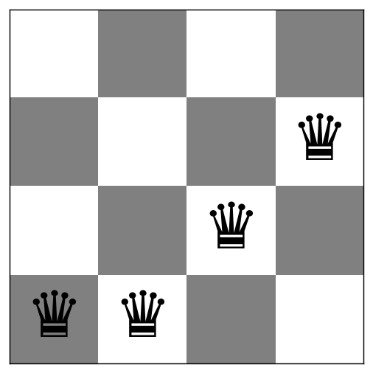  Bàn ngẫu nhiên [3, 3, 2, 1], h = 4 | 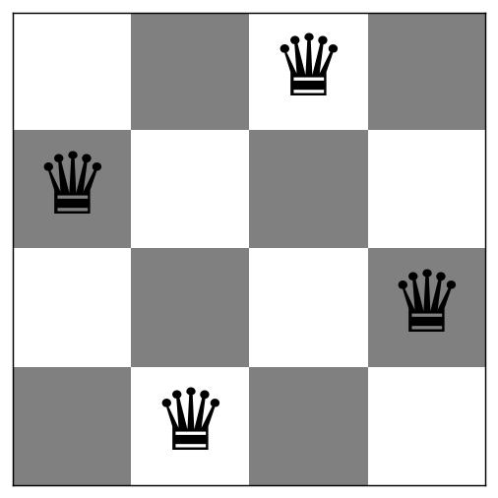  Bàn mẫu [1, 3, 0, 2], h = 0 | 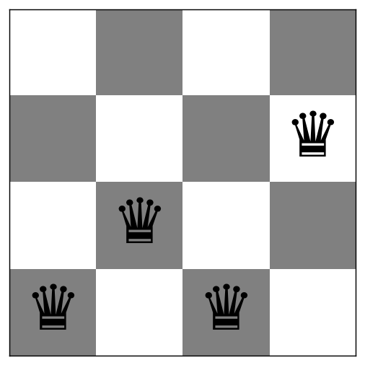  Bàn [3, 2, 3, 1], h = 3
Hình 1.8. Ba bàn cờ 4 × 4 được khảo sát trong notebook.

5.4. Bàn cờ n = 4 và n = 8 kèm giá trị h
Đề yêu cầu tạo bàn cờ với n = 4 và n = 8, hiển thị cùng h. Lấy mỗi cỡ hai bàn: một bàn ngẫu nhiên (có xung đột) và một nghiệm đã biết (không xung đột).
Bảng 1.13. Giá trị h của các bàn cờ n = 4 và n = 8; cột cuối là kết quả đếm trực tiếp theo định nghĩa.
Kích thước | Loại | Bàn cờ (board) | h(board) | Số cặp đếm trực tiếp
n = 4 | Ngẫu nhiên | [3, 1, 3, 3] | 4 | 4
n = 4 | Nghiệm mẫu | [1, 3, 0, 2] | 0 | 0
n = 8 | Ngẫu nhiên | [1, 6, 7, 1, 6, 5, 2, 0] | 5 | 5
n = 8 | Nghiệm mẫu | [0, 4, 7, 5, 2, 6, 1, 3] | 0 | 0

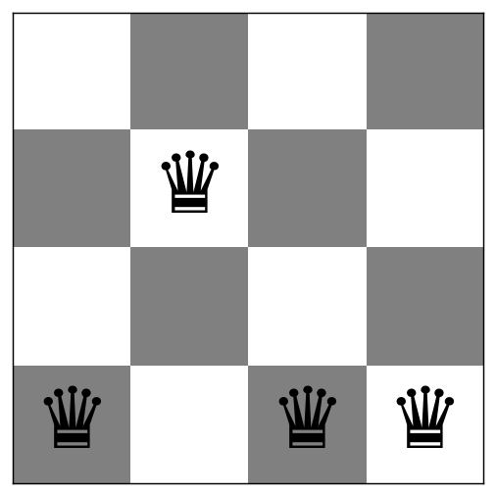  n = 4, ngẫu nhiên, h = 4 | n = 4, nghiệm, h = 0
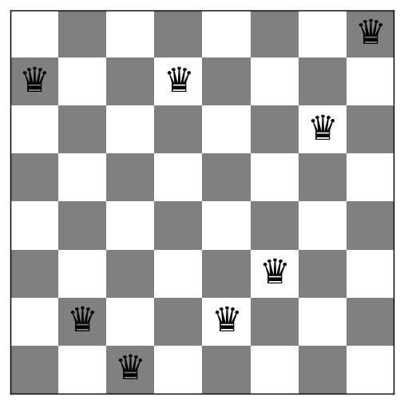  n = 8, ngẫu nhiên, h = 5 | 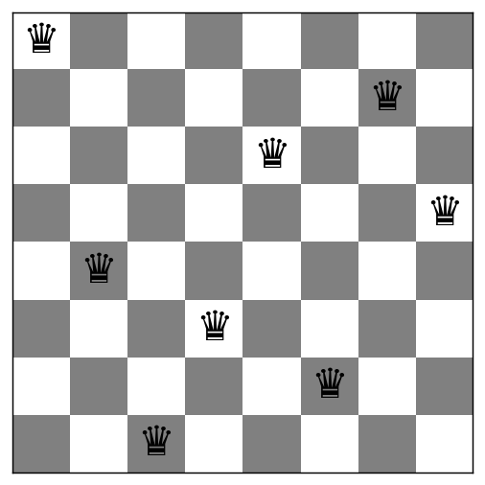  n = 8, nghiệm, h = 0
Hình 1.9. Bàn cờ n = 4 và n = 8 cùng giá trị h (hàng trên: n = 4; hàng dưới: n = 8).

5.5. Kiểm tra h(board) = 0 khi và chỉ khi không có cặp quân hậu nào tấn công nhau
Kiểm tra điều này theo ba cách bổ sung cho nhau:
Giải thích trên một ví dụ: Với bàn [3, 2, 3, 1], chương trình liệt kê được đúng ba cặp tấn công: quân ở cột 0 và cột 1 cùng đường chéo, quân ở cột 1 và cột 2 cùng đường chéo, quân ở cột 0 và cột 2 cùng hàng 3. Ba cặp này khớp đúng với h = 3.
Kiểm tra vét cạn với n = 4, 5, 6: Duyệt toàn bộ n^n bàn cờ có thể có và ở từng bàn kiểm tra hai điều: h bằng đúng số cặp tấn công, và h = 0 khi và chỉ khi không có cặp nào. Cả hai điều đều đúng ở mọi bàn.
Kiểm tra ngẫu nhiên với n = 4 và n = 8: Với mỗi cỡ, 1000 bàn ngẫu nhiên cho kết quả hai cách tính trùng khớp hoàn toàn. Với n = 8 không thể duyệt hết 8^8 ≈ 16,8 triệu bàn trong notebook, nên cách này kết hợp với lập luận toán học: tổng các số không âm bằng 0 khi và chỉ khi mọi số hạng đều bằng 0.
Bảng 1.14. Kết quả kiểm chứng tính đúng đắn của hàm mục tiêu.
Kích thước | Số bàn cờ đã duyệt | Số bàn có h = 0 | Nhận xét
n = 4 | 256 (vét cạn) | 2 | Trùng số nghiệm đã biết, tỉ lệ 0,78%
n = 5 | 3125 (vét cạn) | 10 | Trùng số nghiệm đã biết, tỉ lệ 0,32%
n = 6 | 46 656 (vét cạn) | 4 | Trùng số nghiệm đã biết, tỉ lệ 0,01%
n = 4 | 1000 (ngẫu nhiên) | 6 | Hai cách tính trùng khớp ở mọi bàn
n = 8 | 1000 (ngẫu nhiên) | 0 | Hai cách tính trùng khớp ở mọi bàn

Bài 6. Các biến thể Hill Climbing

6.1. Mô hình hóa bài toán và thiết lập chung
Một trạng thái là vector board gồm n phần tử, trong đó board[i] là chỉ số hàng của quân hậu ở cột i. Vì mỗi cột có đúng một quân nên không bao giờ có xung đột theo cột, và hàm mục tiêu h(board) là số cặp quân hậu nằm cùng hàng hoặc cùng đường chéo. Bàn cờ là nghiệm khi và chỉ khi h(board) = 0. Hàm conflicts() tính h trong thời gian O(n) bằng cách đếm số quân trên mỗi hàng và mỗi đường chéo, trong đó một đường có k quân đóng góp k(k − 1)/2 cặp tấn công.
Láng giềng của một bàn cờ là bàn cờ thu được khi dời quân hậu ở đúng một cột sang một hàng khác trong cột đó, nên mỗi trạng thái có n(n − 1) láng giềng, tức 12 láng giềng khi n = 4 và 56 láng giềng khi n = 8. Cả ba thuật toán đều chỉ nhận nước đi làm h giảm ngặt, do đó chắc chắn dừng sau hữu hạn bước vì h là số nguyên không âm.
Mỗi thuật toán trả về bàn cờ cuối cùng cùng bốn số liệu: h cuối, số bước (số lần bàn cờ thật sự thay đổi), số lần đánh giá hàm mục tiêu (số lần gọi conflicts(), phản ánh chi phí tính toán và không phụ thuộc vào máy) và lịch sử h theo từng bước. Khi thuật toán dừng với h > 0, hàm stuck_type() quét toàn bộ láng giềng để phân loại trạng thái dừng: đó là plateau nếu có láng giềng cùng h nhưng không có láng giềng nào tốt hơn, là cực trị cục bộ nếu mọi láng giềng đều tệ hơn, và là dừng sớm nếu vẫn còn nước cải thiện nhưng thuật toán đã chạm điều kiện dừng. Lần quét phân loại này chỉ phục vụ báo cáo và không được cộng vào số lần đánh giá.

6.2. Task 1: Steepest-ascent Hill Climbing
Ở mỗi bước, thuật toán duyệt toàn bộ n(n − 1) láng giềng, tính h cho từng láng giềng rồi lấy giá trị nhỏ nhất best_h. Nếu best_h < h thì thuật toán đi theo nước đó (khi có nhiều nước cùng tốt nhất thì chọn ngẫu nhiên một nước trong số đó), ngược lại thuật toán dừng. Chi phí mỗi bước là đúng n(n − 1) lần đánh giá, và nếu bị kẹt thì phải trả thêm một lần quét cuối cùng để biết rằng không còn nước cải thiện.
Trên bàn 8 × 8 khởi tạo [7, 3, 6, 5, 4, 4, 0, 1] có h = 9, thuật toán giảm h xuống còn 1 sau 4 bước rồi dừng, với 281 lần đánh giá, đúng bằng 1 + 5 × 56 (bốn bước đi cộng một lần quét cuối). Trạng thái dừng là plateau: tồn tại láng giềng có cùng h = 1 nhưng không có láng giềng nào tốt hơn, và do thuật toán chỉ nhận nước cải thiện ngặt nên nó đứng yên.

6.3. Task 2: Inefficient Stochastic Hill Climbing
Thuật toán vẫn tính h cho toàn bộ n(n − 1) láng giềng như Steepest, nhưng thay vì chọn nước tốt nhất thì gom mọi nước làm h giảm ngặt rồi bốc ngẫu nhiên một nước trong danh sách đó, và dừng nếu danh sách rỗng. Vì không phải lúc nào cũng đi theo hướng dốc nhất nên đường đi ngẫu nhiên hơn và thường cần nhiều bước hơn, trong khi chi phí mỗi bước vẫn là n(n − 1) lần đánh giá. Đó là lý do thuật toán này được gọi là kém hiệu quả.
Từ cùng bàn khởi tạo, thuật toán đi 6 bước, mất 337 lần đánh giá (1 + 6 × 56) và đạt h = 0. Việc nó thoát được plateau mà Steepest gặp phải ở lượt này là do bốc ngẫu nhiên may mắn, không cho thấy thuật toán tốt hơn; so sánh có ý nghĩa thống kê nằm ở mục 6.6.

6.4. Task 3: Efficient Stochastic Hill Climbing
Mỗi vòng lặp chỉ sinh một láng giềng ngẫu nhiên (chọn cột ngẫu nhiên, rồi chọn hàng mới ngẫu nhiên khác hàng hiện tại), tính h với đúng một lần đánh giá, nhận nước đi nếu h giảm ngặt và hoàn tác nếu không. Vì không bao giờ liệt kê hết láng giềng nên thuật toán không thể chứng minh mình đã kẹt, do đó điều kiện dừng được đặt rõ ràng như sau: h = 0, hoặc có patience lần thử liên tiếp không cải thiện, hoặc đủ 100000 vòng lặp (chốt an toàn để không lặp vô hạn).
Giá trị patience được chọn như sau. Gọi N = n(n − 1) là số láng giềng. Vì láng giềng được bốc có hoàn lại nên sau x lần thử, xác suất một láng giềng cụ thể vẫn chưa được thử là (1 − 1/N)^x ≈ e^(−x/N). Chọn x = ⌈N ln N⌉ thì xác suất này xấp xỉ 1/N, nghĩa là kỳ vọng chỉ còn khoảng một láng giềng trong N chưa được xem, nên khả năng bỏ sót toàn bộ các nước cải thiện hiện có là rất nhỏ. Với công thức này patience bằng 30 khi n = 4 và 226 khi n = 8, tăng theo kích thước bàn cờ.
Trên cùng bàn khởi tạo, thuật toán dừng ở h = 1 sau 6 bước cải thiện và 277 lần đánh giá, trong đó có 226 lần thử thất bại liên tiếp ở cuối. Trạng thái dừng là plateau. Mỗi lần thử chỉ tốn một lần đánh giá nên cách làm này tiết kiệm khi số láng giềng lớn.

6.5. Kết quả một lượt chạy
Bảng 1.15 và Hình 1.10 tổng hợp kết quả của ba thuật toán trên cùng một bàn 8 × 8 có h ban đầu bằng 9, gồm h cuối, số bước, số lần đánh giá và trạng thái dừng.
Bảng 1.15. Kết quả một lượt chạy của ba biến thể Hill Climbing trên cùng bàn 8 × 8 (h ban đầu = 9)
Thuật toán | h ban đầu | h cuối | Số bước | Số lần đánh giá | Trạng thái dừng
Steepest-ascent HC | 9 | 1 | 4 | 281 | Plateau
Inefficient Stochastic HC | 9 | 0 | 6 | 337 | Đạt nghiệm
Efficient Stochastic HC | 9 | 1 | 6 | 277 | Plateau

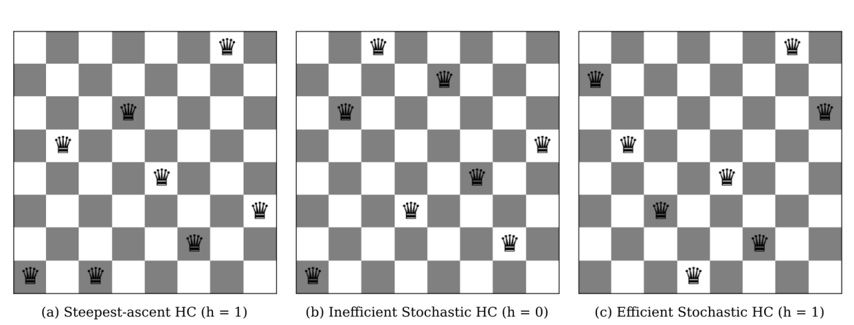
Hình 1.10. Bàn cờ cuối cùng của ba biến thể Hill Climbing trong lượt chạy ở Bảng 1

Bài 7. Random Restart và Simulated Annealing

7.1. Task 4: Hill Climbing với Random Restart
Hàm random_restart() chạy lại một biến thể Hill Climbing từ một bàn cờ ngẫu nhiên mới, tối đa 100 lần. Sau mỗi lần chạy, hàm giữ lại bàn cờ có h nhỏ nhất đã gặp và dừng ngay khi tìm được h = 0. Số bước và số lần đánh giá được cộng dồn qua mọi lần khởi động lại, vì đó mới là chi phí thật để có được một lời giải. Quy trình này được lặp lại 100 lần độc lập cho mỗi thuật toán (seed = 0, mỗi lần dùng các bàn khởi tạo khác nhau) để lấy giá trị trung bình, kết quả ở Bảng 1.17.
Bảng 1.17. Kết quả của Hill Climbing với Random Restart (tối đa 100 lần khởi động lại, 100 lượt mỗi dòng)
n | Thuật toán | Thành công (%) | Số lần restart TB | Số lần đánh giá TB | Thời gian TB (ms)
4 | Steepest + Restart | 100,0 | 2,10 | 54,4 | 0,31
4 | Ineff. Stochastic + Restart | 100,0 | 2,92 | 90,0 | 0,49
4 | Efficient Stochastic + Restart | 100,0 | 3,68 | 119,3 | 1,08
8 | Steepest + Restart | 100,0 | 8,08 | 1829,2 | 19,39
8 | Ineff. Stochastic + Restart | 100,0 | 6,98 | 2285,1 | 27,90
8 | Efficient Stochastic + Restart | 100,0 | 8,12 | 2152,4 | 32,23

Với giới hạn 100 lần khởi động lại, cả ba biến thể đều đạt 100% thành công ở n = 4 và n = 8, và không lượt nào phải dùng hết 100 lần. Mỗi lần khởi động lại là một phép thử độc lập nên số lần restart trung bình xấp xỉ 1/p, với p là xác suất một lượt đơn lẻ tìm được nghiệm. Ở n = 8, số lần restart trung bình 8,08, 6,98 và 8,12 tương ứng p ≈ 12%, 14% và 12%, khớp với tỷ lệ thành công 12% đến 15% của các lượt đơn trong Bảng 2. Cái giá phải trả là chi phí: một lời giải ở n = 8 cần khoảng 1829 đến 2285 lần đánh giá, gấp khoảng 7 đến 8 lần một lượt đơn (227 đến 327 lần). Random Restart không học được gì từ các lần trước, nó chỉ bỏ trạng thái bị kẹt và thử lại cho đến khi gặp một bàn khởi tạo may mắn.

7.2. Task 5: Simulated Annealing
Simulated Annealing (SA) giống Efficient Stochastic HC ở chỗ mỗi vòng chỉ thử một láng giềng ngẫu nhiên, nhưng khác ở quy tắc chấp nhận. Gọi Δh = h_mới − h_cũ. Nếu Δh ≤ 0 thì nước đi luôn được nhận, còn nếu Δh > 0 (nước tệ hơn) thì nó được nhận với xác suất
p = exp(−Δh / T)
Nhiệt độ T càng cao thì thuật toán càng dễ chấp nhận nước tệ (khám phá nhiều), T càng thấp thì càng giống hill climbing (khai thác). Chẳng hạn với T = 1, nước làm tăng thêm một xung đột được nhận với xác suất e^(−1) ≈ 37%, còn khi T = 0,1 xác suất đó chỉ còn khoảng 0,005%.
Nhiệt độ giảm dần theo lịch làm nguội. Báo cáo thử ba lịch với nhiệt độ ban đầu T0 = 2 (vì Δh thường cỡ 1 đến 3): lịch hình học T_k = T0 × α^k với α = 0,99 (nguội nhanh) và α = 0,999 (nguội chậm), và lịch tuyến tính T_k = T0 × (1 − k/K) với K = 5000. Thuật toán dừng khi h = 0 hoặc sau tối đa 5000 vòng lặp. Vì trạng thái cuối của SA có thể tệ hơn trạng thái tốt nhất đã đi qua (do đã nhận nước đi xấu), hàm luôn lưu lại bàn cờ tốt nhất từng gặp và trả về bàn cờ đó.
Hình 1.11 vẽ quá trình tìm kiếm trên cùng một bàn 8 × 8 và cùng dãy số ngẫu nhiên cho ba lịch làm nguội, kèm đường nhiệt độ tương ứng. Bảng 1.18 là kết quả trung bình của 100 lượt cho mỗi lịch.
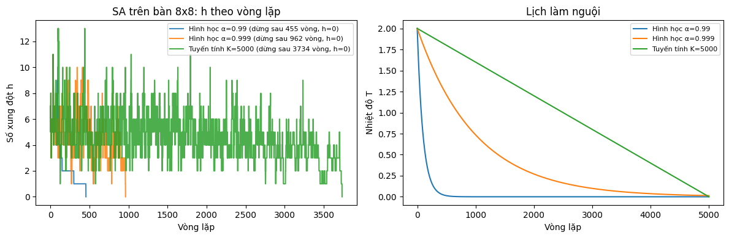
Hình 1.11. Simulated Annealing trên bàn 8 × 8: số xung đột h theo vòng lặp (trái) và ba lịch làm nguội (phải)
Bảng 1.18. Kết quả của Simulated Annealing theo lịch làm nguội (T0 = 2, tối đa 5000 vòng, 100 lượt mỗi dòng)
n | Lịch làm nguội | Thành công (%) | h cuối TB | Số lần đánh giá TB | Thời gian TB (ms)
4 | Hình học, α = 0,99 | 100,0 | 0,00 | 70,2 | 0,70
4 | Hình học, α = 0,999 | 100,0 | 0,00 | 79,6 | 0,77
4 | Tuyến tính, K = 5000 | 100,0 | 0,00 | 80,9 | 0,77
8 | Hình học, α = 0,99 | 98,0 | 0,02 | 750,5 | 10,90
8 | Hình học, α = 0,999 | 99,0 | 0,01 | 1679,0 | 22,28
8 | Tuyến tính, K = 5000 | 97,0 | 0,03 | 3209,4 | 42,92

Ở đầu quá trình, T cao nên h dao động mạnh, có lúc tăng lên 10 đến 13 xung đột vì SA chấp nhận nhiều nước tệ để khám phá. Khi T giảm, đường h đi xuống và ổn định dần rồi chạm 0. Đây là khác biệt rõ nhất so với hill climbing vốn chỉ đi xuống rồi dừng. Trong lượt minh họa ở Hình 1.11, lịch α = 0,99 dừng sau 455 vòng, lịch α = 0,999 sau 962 vòng và lịch tuyến tính sau 3734 vòng.
Về chi phí, ở n = 8 lịch α = 0,99 tốn ít nhất (khoảng 751 lần đánh giá, thành công 98%) vì sau khoảng 300 vòng T đã dưới 0,1 và thuật toán chuyển sang khai thác. Lịch α = 0,999 đạt 99% nhưng tốn gấp hơn hai lần (khoảng 1679 lần đánh giá) vì có nhiều thời gian khám phá hơn. Lịch tuyến tính tốn nhiều nhất (khoảng 3209 lần đánh giá) và có tỷ lệ thành công thấp nhất (97%). Một giải thích hợp lý là T giảm đều nên phần lớn thời gian T vẫn còn cao (T = 1 ở vòng 2500), h tiếp tục dao động rộng và chỉ hội tụ khi T gần 0. Chênh lệch 97% đến 99% nằm trong sai số của 100 lượt, còn chênh lệch chi phí (751 so với 3209 lần đánh giá) thì rõ ràng, nên với n = 8 lịch hình học nguội nhanh là lựa chọn hợp lý. Ở n = 4 cả ba lịch đều đạt 100%.

Bài 8. Đánh giá tổng hợp và bài nâng cao

8.1. Thiết lập thí nghiệm
Mọi thí nghiệm của bài này được thực hiện trong notebook n_queens.ipynb (phần Task 6 và Advanced task). Bàn cờ được biểu diễn bằng mảng board với board[i] là hàng của quân hậu ở cột i. Hàm mục tiêu h(board) là số cặp quân hậu cùng hàng hoặc cùng đường chéo. Một lượt chạy được tính là thành công khi h cuối bằng 0.
Bốn thuật toán được so sánh là Steepest-ascent Hill Climbing (HC), Inefficient Stochastic HC, Efficient Stochastic HC và Simulated Annealing (SA). Steepest HC và Inefficient Stochastic HC dừng khi không còn nước đi nào làm giảm h. Efficient Stochastic HC dừng sau patience = ⌈N ln N⌉ lần thử thất bại liên tiếp, với N = n(n − 1) là số láng giềng (patience = 226 khi n = 8). SA dùng lịch làm nguội hình học T = 2 · 0,99ᵏ, dừng khi h = 0 hoặc sau 5000 vòng lặp, và báo cáo h tốt nhất đã gặp. Đây đều là các lượt chạy đơn, không khởi động lại.
Mỗi thiết lập (thuật toán, n) được chạy 200 lượt. Với mỗi n, 200 bàn khởi tạo được sinh một lần bằng seed 42 và dùng chung cho cả bốn thuật toán, đồng thời seed bên trong thuật toán được đặt về 0, để khác biệt giữa các thuật toán không đến từ việc gặp bàn dễ hay khó. Thời gian được đo bằng time.perf_counter(). Mọi giá trị trong bảng là trung bình cộng qua các lượt.

8.2. So sánh các thuật toán tại n = 4 và n = 8
Bảng 1.20. Kết quả so sánh bốn thuật toán (200 lượt mỗi dòng)
Thuật toán | n | Thời gian TB (ms) | h cuối TB | Thành công (%)
Steepest-ascent HC | 4 | 0,141 | 0,645 | 40,0
Inefficient Stochastic HC | 4 | 0,158 | 0,815 | 33,5
Efficient Stochastic HC | 4 | 0,28 | 0,850 | 29,0
Simulated Annealing | 4 | 0,607 | 0,000 | 100,0
Steepest-ascent HC | 8 | 1,963 | 1,235 | 15,0
Inefficient Stochastic HC | 8 | 2,808 | 1,300 | 12,5
Efficient Stochastic HC | 8 | 3,82 | 1,375 | 12,0
Simulated Annealing | 8 | 12,04 | 0,040 | 96,0

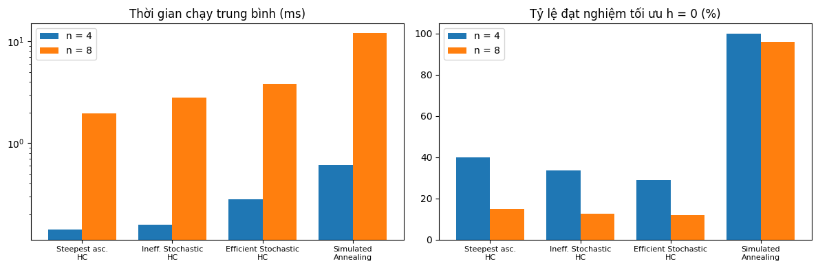
Hình 1.12. Thời gian chạy trung bình (thang log) và tỷ lệ đạt h = 0 của bốn thuật toán
Về tỷ lệ thành công, SA vượt trội rõ rệt với 100% ở n = 4 và 96% ở n = 8. Ba biến thể Hill Climbing chỉ đạt 29–40% ở n = 4 và giảm còn 12–15% ở n = 8. Nguyên nhân là Hill Climbing chỉ chấp nhận nước đi cải thiện, nên phần lớn các lượt dừng tại trạng thái còn h = 1 hoặc 2. Điều này thể hiện ở h cuối trung bình của Hill Climbing tại n = 8 vào khoảng 1,2–1,4, trong khi của SA chỉ là 0,04.
Về thời gian, một lượt Hill Climbing rất nhanh (khoảng 2–4 ms ở n = 8) vì thuật toán dừng sớm khi bị kẹt. SA chậm hơn khoảng 3–6 lần (12 ms) vì tiếp tục tìm kiếm cho tới khi đạt h = 0 hoặc hết số vòng lặp. Phần thời gian tăng thêm này đổi lại được tỷ lệ thành công cao hơn rất nhiều. Nếu tính chi phí để thu được một nghiệm, Hill Climbing cần trung bình khoảng 1/p lượt với p là tỷ lệ thành công. Chẳng hạn, Steepest HC kết hợp Random Restart ở n = 8 cần khoảng 1632 lần đánh giá hàm mục tiêu và 14 ms cho mỗi nghiệm, cùng bậc với một lượt SA (926 lần đánh giá, 12 ms).
Giữa ba biến thể Hill Climbing, Steepest có tỷ lệ thành công cao nhất và chạy nhanh nhất ở n = 8, vì mỗi bước đi theo hướng giảm mạnh nhất nên cần ít bước, và mỗi bước chỉ phải quét 56 láng giềng. Efficient Stochastic HC chỉ đánh giá một láng giềng mỗi lần thử, nhưng ở n = 8 nó phải chờ đủ 226 lần thất bại liên tiếp mới dừng, nhiều hơn số láng giềng thực tế. Vì vậy trên bàn nhỏ nó chưa nhanh hơn, và lợi thế chỉ xuất hiện khi n lớn (mục 8.4).

8.3. Đồ thị hội tụ tại n = 8
Bốn thuật toán được chạy trên cùng một bàn 8 × 8 có h ban đầu bằng 11. Hình bên trái dùng trục hoành là số vòng lặp: với Steepest và Inefficient Stochastic HC, mỗi vòng là một bước đi; với Efficient Stochastic HC và SA, mỗi vòng là một lần thử láng giềng. Hình bên phải vẽ cùng dữ liệu nhưng trục hoành là số lần đánh giá hàm mục tiêu, vì mỗi bước của Steepest và Inefficient Stochastic HC tốn n(n − 1) = 56 lần đánh giá. Cả hai trục hoành dùng thang log.
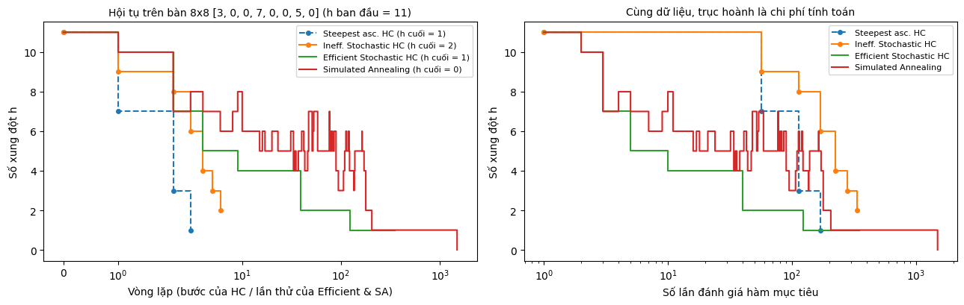
Hình 1.13. Giá trị h theo vòng lặp (trái) và theo số lần đánh giá (phải) trên cùng một bàn 8 × 8
Steepest HC cải thiện rất nhanh ở giai đoạn đầu: mỗi bước giảm h nhiều nhất có thể (11 → 7 → 3 → 1), nên chỉ sau 3 bước đã đạt h = 1 rồi dừng ngay vì không còn nước cải thiện. Inefficient Stochastic HC giảm h theo các bậc nhỏ hơn (mỗi bước giảm 1–2) vì chọn ngẫu nhiên trong các nước cải thiện, nên cần 6 bước và ở lượt này dừng tại h = 2. Efficient Stochastic HC cải thiện nhanh trong vài chục lần thử đầu tiên, sau đó các nước cải thiện trở nên hiếm nên đường h đi ngang rất lâu. Đoạn đi ngang cuối cùng chính là 226 lần thử thất bại trước khi dừng ở h = 1. Ngược lại, đường h của SA dao động lên xuống vì thuật toán chấp nhận nước tệ hơn khi nhiệt độ còn cao. Nhờ vậy SA không bị giữ lại ở mức h = 1 mà cuối cùng đạt h = 0, đổi lại số vòng lặp lớn hơn hẳn.
Để biết thuật toán nào hay gặp plateau hoặc cực trị cục bộ, trạng thái cuối của cả 200 lượt ở n = 8 được phân loại bằng cách quét toàn bộ láng giềng. Plateau là trạng thái không có láng giềng tốt hơn nhưng có láng giềng bằng h. Cực trị cục bộ là trạng thái mà mọi láng giềng đều tệ hơn. Dừng sớm nghĩa là vẫn còn nước cải thiện nhưng thuật toán đã chạm điều kiện dừng. Kết quả được trình bày trong Bảng 1.21.
Bảng 1.21. Phân loại trạng thái dừng của 200 lượt chạy tại n = 8
Thuật toán | h = 0 | Plateau | Cực trị cục bộ | Dừng sớm
Steepest-ascent HC | 30 | 169 | 1 | 0
Inefficient Stochastic HC | 25 | 175 | 0 | 0
Efficient Stochastic HC | 24 | 175 | 0 | 1
Simulated Annealing | 192 | 4 | 3 | 1

Hầu hết các lượt thất bại của Hill Climbing đều kết thúc ở plateau (169–175 trên 200 lượt, tức khoảng 85–88%), còn cực trị cục bộ theo nghĩa chặt gần như không xuất hiện. Lý do là với toán tử dời một quân hậu trong cột, gần như luôn tồn tại một láng giềng có cùng giá trị h. Vì Hill Climbing chỉ nhận nước đi giảm h hẳn, nó dừng lại trên các vùng bằng phẳng này. Inefficient và Efficient Stochastic HC bị kẹt nhiều nhất, Steepest ít hơn một chút. SA chỉ thất bại 8 trên 200 lượt, và cả 8 lượt đều do hết 5000 vòng khi nhiệt độ đã gần 0.

8.4. Khả năng mở rộng theo kích thước bàn cờ
Ba thuật toán Steepest HC, Efficient Stochastic HC và SA được chạy 30 lượt đơn cho mỗi giá trị n, các thuật toán dùng chung bộ bàn khởi tạo. Số mũ k trong quan hệ thời gian ∝ nᵏ được ước lượng bằng hồi quy tuyến tính giữa log(thời gian) và log(n).
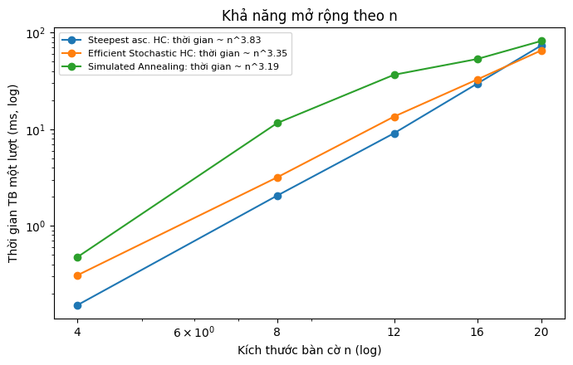
Hình 1.14. Thời gian chạy trung bình một lượt theo n trên thang log-log
Bảng 1.22. Thời gian trung bình (ms) và tỷ lệ thành công (%) theo n, 30 lượt mỗi điểm
n | Steepest HC: thời gian / thành công | Efficient Stochastic HC: thời gian / thành công | SA: thời gian / thành công
4 | 0,2 / 40,0 | 0,3 / 20,0 | 0,5 / 100,0
8 | 2,1 / 16,7 | 3,2 / 13,3 | 11,6 / 96,7
12 | 9,1 / 13,3 | 13,5 / 0,0 | 36,6 / 86,7
16 | 29,6 / 3,3 | 32,6 / 0,0 | 53,2 / 86,7
20 | 73,8 / 0,0 | 65,5 / 0,0 | 81,9 / 70,0

Một lần tính hàm mục tiêu conflicts() có chi phí O(n), và mỗi trạng thái có N = n(n − 1) ≈ n² láng giềng. Với Steepest HC, mỗi bước quét toàn bộ n(n − 1) láng giềng nên tốn O(n³), và số bước cũng tăng dần theo n, do đó tổng chi phí vào khoảng O(n^3,5) đến O(n⁴). Số mũ đo được là khoảng 3,83, phù hợp với phân tích này. Với Efficient Stochastic HC, chi phí chủ yếu nằm ở N ln N ≈ 2n² ln n lần thử cuối trước khi dừng, mỗi lần O(n), nên tổng chi phí là O(n³ log n). Số mũ đo được khoảng 3,35 nhỏ hơn của Steepest, đúng như dự đoán.
Số mũ của SA (khoảng 3,19) phụ thuộc mạnh vào cách cài đặt. Số vòng lặp bị chặn trên ở 5000 và lịch làm nguội được chọn cho n = 8. Khi n tăng, ngày càng nhiều lượt chạy hết 5000 vòng, lúc đó thời gian chỉ còn tăng theo chi phí O(n) của mỗi vòng, nên đường cong của SA cong xuống ở n = 12 đến 20 và tỷ lệ thành công giảm từ 96,7% xuống 70%. Nếu muốn giữ tỷ lệ thành công cao khi n lớn, cần tăng số vòng lặp và làm nguội chậm hơn theo n, khi đó số mũ thực nghiệm sẽ lớn hơn.
Xét riêng thời gian một lượt, ba thuật toán có cùng bậc tăng trưởng khoảng n³ đến n⁴. Tuy nhiên khi n lớn, Steepest HC và Efficient Stochastic HC gần như không còn tìm được nghiệm (0% ở n = 20), nên phải dùng Random Restart với số lần khởi động lại khoảng 1/p, tăng rất nhanh khi p tiến về 0. Vì vậy SA là thuật toán mở rộng tốt nhất trên thực tế, vì nó vẫn giải được 70% số bài ở n = 20 với chi phí mỗi lượt được kiểm soát. Trong nhóm Hill Climbing, Efficient Stochastic HC tăng chậm nhất về thời gian vì không phải quét toàn bộ O(n²) láng giềng ở mỗi bước.

8.5. Bài nâng cao: các toán tử di chuyển cục bộ khác
Bốn toán tử mới được cài đặt và so sánh với toán tử ban đầu, mô tả trong Bảng 1.23. Mỗi toán tử nhận bàn cờ hiện tại và trả về một bàn láng giềng mới. Hàm stochastic_hc_op(board, move) chính là Efficient Stochastic HC, chỉ khác ở chỗ toán tử di chuyển được truyền vào như một tham số.
Bảng 1.23. Các toán tử di chuyển cục bộ được khảo sát
Toán tử | Cách sinh láng giềng | Số láng giềng (n = 8)
Original (ban đầu) | Dời một quân sang hàng bất kỳ khác trong cột | n(n − 1) = 56
Single-step | Dời một quân lên hoặc xuống đúng 1 ô | Không quá 2n = 16
Column swap | Đổi hàng của hai quân ở hai cột khác nhau | n(n − 1)/2 = 28
Dual-queen | Dời đồng thời hai quân sang hàng mới | n(n − 1)/2 · (n − 1)² = 1372
Adaptive (tự thiết kế) | Chọn kiểu nước đi theo trạng thái bàn cờ | Thay đổi

Toán tử Adaptive được thiết kế dựa trên hai quan sát. Thứ nhất, chỉ những quân đang bị tấn công mới cần dời, nên Adaptive chọn một quân với xác suất tỷ lệ với số quân đang tấn công nó (tính trong O(n) bằng cách đếm số quân trên mỗi hàng và mỗi đường chéo). Thứ hai, kiểu nước đi phù hợp phụ thuộc vào trạng thái: nếu bàn còn hai quân cùng hàng, quân được chọn sẽ dời sang một hàng đang trống, giúp loại dần xung đột hàng; khi bàn đã là một hoán vị (mỗi hàng đúng một quân), Adaptive chuyển sang đổi chỗ quân đó với một cột khác, vì phép đổi chỗ giữ nguyên tính hoán vị. Ngoài ra, với xác suất 0,1 Adaptive dùng toán tử ban đầu để tránh bị khóa trong một kiểu nước đi.
Mỗi toán tử được chạy 100 lượt với Efficient Stochastic HC tại n = 8 và n = 12, dùng chung 100 bàn khởi tạo (seed 123) và cùng điều kiện dừng patience = ⌈N ln N⌉ như toán tử ban đầu. Vì phép đổi chỗ không bao giờ thay đổi tập các hàng đang được dùng, Column swap còn được chạy thêm một thí nghiệm với bàn khởi tạo là hoán vị ngẫu nhiên để kiểm tra ảnh hưởng của cách khởi tạo.
Bảng 1.24. Kết quả các toán tử di chuyển (100 lượt mỗi dòng, Efficient Stochastic HC)
Toán tử | n | Thành công (%) | h cuối TB | Số lần đánh giá TB | Thời gian TB (ms)
Original | 8 | 15 | 1,21 | 254,6 | 3,62
Single-step | 8 | 0 | 3,69 | 248,4 | 2,86
Column swap | 8 | 0 | 4,60 | 246,8 | 4,10
Dual-queen | 8 | 2 | 1,49 | 317,9 | 8,20
Adaptive | 8 | 38 | 0,83 | 160,4 | 10,42
Column swap, khởi tạo hoán vị | 8 | 40 | 0,66 | 162,3 | 2,94
Original | 12 | 2 | 1,91 | 807,1 | 14,64
Single-step | 12 | 0 | 5,50 | 683,6 | 10,54
Column swap | 12 | 0 | 6,63 | 705,7 | 14,57
Dual-queen | 12 | 1 | 1,81 | 954,2 | 27,56
Adaptive | 12 | 15 | 1,31 | 589,8 | 37,19
Column swap, khởi tạo hoán vị | 12 | 23 | 1,00 | 567,5 | 12,11

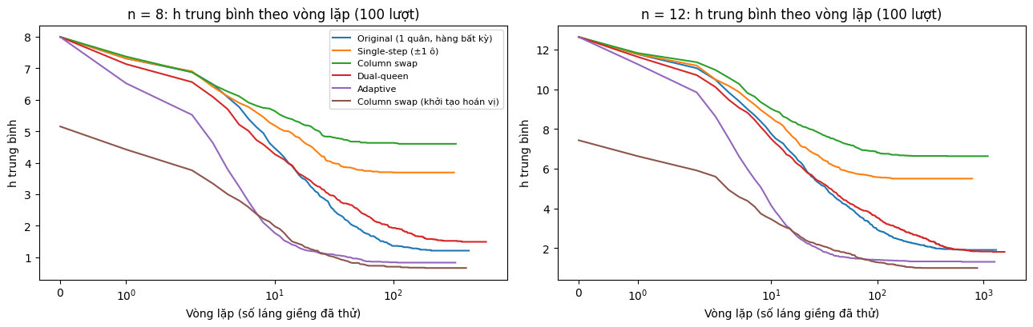
Hình 1.15. Giá trị h trung bình theo vòng lặp của từng toán tử tại n = 8 và n = 12
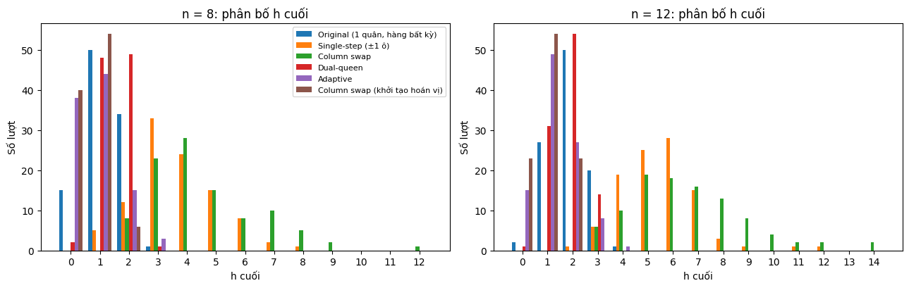
Hình 1.16. Phân bố h cuối của 100 lượt chạy với từng toán tử
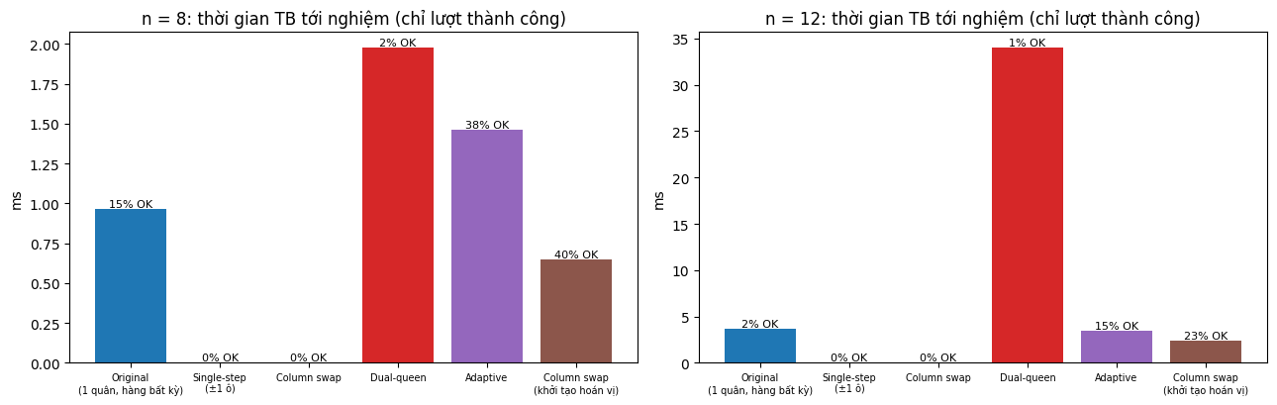
Hình 1.17. Thời gian trung bình tới nghiệm của các lượt thành công và tỷ lệ thành công
Single-step cho chất lượng kém nhất. Mỗi quân chỉ có tối đa hai láng giềng, nên muốn đến một hàng ở xa, quân hậu phải đi qua các hàng trung gian, và thường có một hàng trung gian làm h tăng mà Hill Climbing không chấp nhận. Thuật toán vì thế kẹt rất sớm với h trung bình 3,69 ở n = 8 và 5,50 ở n = 12.
Column swap phụ thuộc hoàn toàn vào bàn khởi tạo. Phép đổi chỗ không làm thay đổi tập các hàng đang dùng, nên từ một bàn ngẫu nhiên có hai quân cùng hàng, nó không bao giờ sửa được xung đột hàng đó, dẫn tới 0% thành công và h cuối cao nhất. Khi bàn khởi tạo là hoán vị, không gian tìm kiếm chỉ còn các hoán vị, không có xung đột hàng và h ban đầu thấp hơn hẳn (đường thấp nhất trong Hình 1.15). Đây là cấu hình tốt nhất trong thí nghiệm với 40% thành công ở n = 8, 23% ở n = 12 và thời gian tới nghiệm thấp nhất. Bài học rút ra là toán tử di chuyển phải được chọn cùng với cách biểu diễn và cách khởi tạo.
Dual-queen có quá nhiều láng giềng (1372 ở n = 8, gấp khoảng 25 lần toán tử ban đầu). Dời đồng thời hai quân thường làm hỏng một quân đang ở vị trí tốt, nên tỷ lệ nước đi cải thiện rất thấp. Với cùng patience, thuật toán dừng trước khi tìm ra những nước cải thiện hiếm hoi, nên h cuối gần bằng toán tử ban đầu nhưng hầu như không đạt 0 (1–2%). Thời gian tới nghiệm của Dual-queen chỉ dựa trên 1–2 lượt thành công nên không có ý nghĩa thống kê.
Adaptive cải thiện rõ so với toán tử ban đầu: 38% so với 15% ở n = 8 và 15% so với 2% ở n = 12. Toán tử này không lãng phí lần thử vào các quân đã ở đúng chỗ, loại nhanh các xung đột hàng, và khi bàn đã là hoán vị thì tự chuyển sang phép đổi chỗ. Trong Hình 1.15, đường của Adaptive giảm nhanh nhất trong khoảng 5–20 vòng đầu. Nhược điểm là mỗi lần thử phải tính số xung đột của từng quân và lấy mẫu theo phân phối xác suất, nên thời gian mỗi lượt cao hơn (10,4 ms so với 3,6 ms ở n = 8) dù số lần đánh giá ít hơn.
Nếu ước lượng chi phí để có một nghiệm bằng thời gian trung bình một lượt chia cho tỷ lệ thành công (tức khi kết hợp với Random Restart), ở n = 8 toán tử ban đầu cần khoảng 24 ms, Adaptive khoảng 27 ms và Column swap từ hoán vị khoảng 7 ms. Ở n = 12, các con số tương ứng là khoảng 730 ms, 250 ms và 53 ms. Như vậy ở bàn nhỏ, chi phí phụ của Adaptive bù trừ phần lợi ích, còn ở bàn lớn hơn thì Adaptive và Column swap từ hoán vị vượt trội. Tóm lại, nên dùng Column swap khi bàn khởi tạo là hoán vị, dùng Adaptive khi bàn khởi tạo bất kỳ, giữ toán tử ban đầu làm lựa chọn mặc định đơn giản, và không nên dùng Single-step hay Dual-queen với Hill Climbing chỉ nhận nước cải thiện.

CHƯƠNG 2: CÂU HỎI THẢO LUẬN

Câu hỏi 1: Khác nhau giữa complete() và consistent()? Một phép gán đầy đủ có luôn là nghiệm CSP không?
Sự khác nhau: Hai hàm trả lời hai câu hỏi hoàn toàn khác nhau:
 | complete() | consistent()
Câu hỏi | Mọi biến đã có giá trị chưa? | Các biến đã gán có vi phạm ràng buộc nào không?
Xét cái gì | Chỉ đếm biến, không nhìn ràng buộc | Chỉ xét ràng buộc mà cả hai đầu đã có giá trị
Phép gán rỗng | False | True (chưa có gì để vi phạm)
Phép gán đủ nhưng sai màu | True | False
Bảng 2.1. So sánh hai hàm
Vì độc lập nhau nên cả bốn tổ hợp True/False đều xuất hiện trong bảng kiểm thử ở mục 2.3: (False, True) ở ca 1, 2, 7; (False, False) ở ca 3; (True, False) ở ca 5, 6; (True, True) ở ca 4.
Phép gán đầy đủ có luôn là nghiệm không? Không. Đầy đủ chỉ nói rằng đã tô hết các đỉnh, chứ chưa nói tô có đúng hay không. Ca 5 (tô cả đồ thị một màu đỏ) và ca 6 (sai đúng một cạnh) là hai phản ví dụ: đã gán đủ 10 đỉnh nhưng vẫn vi phạm ràng buộc. Nghiệm của CSP phải vừa đầy đủ, vừa nhất quán.
Chiều ngược lại cũng không đúng: một phép gán nhất quán chưa chắc là nghiệm, vì có thể còn thiếu đỉnh (ca 1, 2) hoặc đã rơi vào ngõ cụt không thể tô tiếp (ca 7). Vì vậy khi tìm kiếm, ta phải kiểm tra cả hai điều kiện: nhất quán để cắt bớt các nhánh sai từ sớm, và đầy đủ để biết khi nào có thể dừng và trả về nghiệm.

Câu hỏi 2: MRV và Forward Checking tác động thế nào đến cây Backtracking? Khi nào kiểm tra miền làm tăng chi phí?
Có thể hình dung backtracking như đi trong một cây mà mỗi tầng là một đỉnh được gán màu. Cây càng ít nhánh vô ích thì càng ít nút phải duyệt (COUNT càng nhỏ). MRV và Forward Checking tác động lên cây theo hai cách khác nhau nhưng bổ trợ cho nhau:
MRV thay đổi thứ tự các tầng của cây: Thay vì gán theo thứ tự cố định, nó đưa đỉnh “khó nhất” (ít màu hợp lệ nhất) lên gán trước. Nếu đỉnh đó thực sự không còn màu, thất bại xuất hiện ở tầng nông, cả nhánh bên dưới bị bỏ. Nếu để đỉnh đó cuối cùng, thuật toán có thể đã tốn công duyệt rất nhiều tổ hợp vô ích ở các tầng trên. Theo thí nghiệm, ở n = 50 với 4 màu, MRV giảm COUNT từ 161.06 xuống 55.98, và với 3 màu từ 130.42 xuống 43.54.
Forward Checking cắt tỉa nhánh sớm hơn: Ngay khi gán một đỉnh, FC loại màu đó khỏi các đỉnh kề; nếu có đỉnh kề hết màu thì nhánh bị bỏ ngay mà không cần đi tới lúc chọn đỉnh đó. Ở n = 50, FC đưa COUNT từ 161.06 xuống 74.97 (4 màu) và từ 130.42 xuống 61.60 (3 màu), và trên đồ thị mẫu 3 màu từ 70 xuống 34 nút.
Kết hợp cả hai cho cây nhỏ nhất: MRV + Forward Checking cho COUNT thấp nhất ở hầu hết mọi n (54.78 ở n = 50 với 4 màu và 37.54 với 3 màu). Lý do là FC cung cấp miền còn hợp lệ cập nhật liên tục, và MRV dùng chính thông tin đó để chọn đỉnh đáng chú ý nhất tiếp theo.
Khi nào kiểm tra miền làm tăng chi phí? Các heuristic này giảm số nút nhưng làm mỗi nút tốn công hơn: MRV phải quét tất cả đỉnh chưa gán để đếm màu hợp lệ; Forward Checking phải cập nhật miền các đỉnh kề sau mỗi lần gán và hoàn tác khi quay lui; LCV còn phải duyệt thêm các láng giềng để chấm điểm từng màu. Chi phí này không đáng khi:
Bài toán quá dễ, thuật toán hầu như không phải quay lui, nên không có nhánh nào để cắt mà vẫn phải trả phí cho việc quản lý miền. Ví dụ tô 4 màu với n = 10: COUNT chỉ cỡ 11 và LCV (chỉ tốn thêm công mà không giảm COUNT) làm thời gian tăng gần gấp đôi, từ 0.000121 s lên 0.000223 s.
Đồ thị rất dày (mỗi đỉnh có nhiều láng giềng) hoặc rất lớn: mỗi lần gán phải cập nhật nhiều miền, mỗi lần chọn biến phải quét nhiều đỉnh, nên chi phí mỗi nút tăng nhanh theo bậc của đỉnh và theo n.
Miền lớn (nhiều giá trị mỗi biến) cũng làm việc cập nhật và lưu lại để hoàn tác tốn kém hơn, nhất là khi bộ nhớ dùng để ghi vết hoàn tác trở nên đáng kể.

Câu hỏi 3: Vì sao tô màu bằng 3 màu có thể thất bại dù dùng thuật toán đúng? Làm sao phân biệt hết giới hạn tính toán và chứng minh vô nghiệm?
Vì sao thất bại dù thuật toán đúng? Vì có những đồ thị về bản chất không thể tô bằng 3 màu; khi đó không thuật toán đúng nào có thể tìm ra lời giải. Trong đồ thị phẳng sinh từ tam giác hóa Delaunay, một đỉnh nằm bên trong có các láng giềng nối thành một vòng quanh nó (giống bánh xe). Nếu vòng có số đỉnh lẻ thì đã cần 3 màu cho vòng, cộng thêm 1 màu cho đỉnh ở tâm, tức cần ít nhất 4 màu. Đồ thị mẫu của bài là ví dụ cụ thể: đỉnh 4 có 7 láng giềng nối thành vòng lẻ nên 3 màu không đủ. Đồ thị càng nhiều đỉnh càng dễ có ít nhất một chỗ như vậy, nên tỷ lệ có nghiệm giảm nhanh theo n: chỉ 5/100 đồ thị có thể tô 3 màu ở n = 10 và không đồ thị nào ở n ≥ 20.
Làm sao phân biệt “hết giới hạn tính toán” với “chứng minh vô nghiệm”? Hai tình huống cùng cho kết quả “không tìm được nghiệm”, nhưng ý nghĩa khác hẳn, và có thể phân biệt dựa trên cách thuật toán kết thúc:
Chứng minh vô nghiệm: thuật toán đầy đủ như backtracking đã duyệt hết toàn bộ không gian tìm kiếm (mọi nhánh đều bị loại) rồi mới trả về None, mà không bị ngắt bởi giới hạn nào. Khi đó có thể khẳng định chắc chắn bài toán vô nghiệm. Trong bài này, biến LIMIT_HIT được dùng để phân biệt: nếu tìm kiếm bị dừng vì chạm trần số nút thì LIMIT_HIT = True và kết quả chỉ là “chưa biết”; nếu None mà LIMIT_HIT = False thì là vô nghiệm đã được chứng minh. Ở các thí nghiệm, backtracking trả về None ở 95 đồ thị n = 10 và ở toàn bộ đồ thị n = 20 đến 50 với 3 màu, và không có lần nào chạm trần, nên tất cả là vô nghiệm đã chứng minh (chỉ cần khoảng 28 đến 130 nút).
Hết giới hạn tính toán: thuật toán dừng vì hết số nút, hết thời gian hoặc hết số bước cho phép, nên không biết bài toán có nghiệm hay không. Đây chính là tình huống của Min-Conflicts (và các thuật toán tìm kiếm cục bộ nói chung): nó chỉ có thể dừng khi hết giới hạn (3000 bước) và báo “chưa tìm thấy”. Với đồ thị mẫu 3 màu, Min-Conflicts để lại 2 cạnh trùng màu sau 3000 bước, nhưng chỉ nhờ backtracking đã duyệt hết ở mục 3.1 mới biết chắc là vô nghiệm.

Câu hỏi 4: Hill Climbing gặp local optimum hoặc plateau ra sao? Random Restart và Simulated Annealing xử lý theo cách nào?
Hill Climbing chỉ nhận nước đi làm h giảm ngặt nên dừng ngay khi không còn láng giềng nào tốt hơn trạng thái hiện tại. Có hai tình huống dừng. Ở cực trị cục bộ, mọi láng giềng đều có h cao hơn. Ở plateau, tồn tại láng giềng có cùng h nhưng không có láng giềng nào thấp hơn, và vì thuật toán không đi ngang nên nó cũng đứng yên. Thực nghiệm ở n = 8 cho thấy tình huống thứ hai chiếm gần như toàn bộ: chỉ 12% đến 15% lượt chạy đạt h = 0, các lượt còn lại dừng ở h khoảng 1 hoặc 2, và trong các lượt thất bại đó có 169/170 lượt (Steepest), 175/175 lượt (Inefficient Stochastic) và 175/176 lượt (Efficient Stochastic) kết thúc ở plateau, còn cực trị cục bộ ngặt gần như không xuất hiện (Bảng 5). Nói cách khác, bàn cờ cuối thường chỉ còn một cặp quân hậu xung đột nhưng không thể sửa bằng một nước đi đơn lẻ.
Random Restart xử lý vấn đề bằng cách bỏ trạng thái bị kẹt và bắt đầu lại từ một bàn cờ ngẫu nhiên, giữ lời giải tốt nhất. Nếu một lượt đơn thành công với xác suất p thì số lần khởi động lại kỳ vọng là 1/p. Với p ≈ 12% đến 15% ở n = 8, con số này khoảng 7 đến 8 lần, đúng với thực nghiệm (từ 7,0 đến 8,1 lần restart), và cả ba biến thể đều đạt 100% thành công trong giới hạn 100 lần (Bảng 3). Đổi lại chi phí tăng khoảng 7 đến 8 lần, từ 227 đến 327 lên 1829 đến 2285 lần đánh giá cho mỗi lời giải, và mỗi lần khởi động lại không tận dụng thông tin của các lần trước.
Simulated Annealing xử lý ngay trong một lượt chạy. Thuật toán luôn nhận nước đi có Δh ≤ 0 nên có thể đi ngang qua plateau, và nhận nước tệ hơn với xác suất exp(−Δh/T) nên có thể rời khỏi cực trị cục bộ khi nhiệt độ còn đủ cao. Nhờ vậy một lượt SA không cần khởi động lại vẫn đạt 96% thành công ở n = 8 với lịch α = 0,99 trên 200 lượt (Bảng 5 và Bảng 6), và từ 97% đến 99% với các lịch trong Bảng 4. Điều kiện là phải chọn lịch làm nguội và số vòng lặp hợp lý: về nguyên tắc nguội quá nhanh thì dễ kẹt, nguội quá chậm thì tốn công (751 so với 3209 lần đánh giá giữa các lịch đã thử), và SA không đảm bảo tìm ra nghiệm trong giới hạn vòng lặp (8 trên 200 lượt thất bại).

Câu hỏi 5: So sánh Steepest, Inefficient Stochastic và Efficient Stochastic về số lần đánh giá các láng giềng.
Steepest HC và Inefficient Stochastic HC đều phải tính hàm mục tiêu cho toàn bộ n(n − 1) láng giềng ở mỗi bước, tức 12 lần khi n = 4 và 56 lần khi n = 8. Chúng chỉ khác nhau ở cách chọn nước đi sau khi đã đánh giá xong. Khi bị kẹt, cả hai còn tốn thêm một lần quét toàn bộ láng giềng để xác nhận không còn nước cải thiện. Efficient Stochastic HC thì mỗi lần thử chỉ sinh và đánh giá đúng một láng giềng ngẫu nhiên, nhưng phải chịu thêm patience = ⌈N ln N⌉ lần thử thất bại liên tiếp trước khi dừng (30 lần khi n = 4, 226 lần khi n = 8). Bảng 8.6 tổng hợp số liệu đo được trên cùng 200 bàn khởi tạo của Task 6.
Số lần đánh giá hàm mục tiêu trung bình của ba biến thể Hill Climbing (200 lượt)
Thuật toán | n | Số bước cải thiện TB | Số lần đánh giá TB | Số lần đánh giá mỗi bước
Steepest-ascent HC | 4 | 1,58 | 27,2 | 17,2
Inefficient Stochastic HC | 4 | 1,85 | 31,2 | 16,9
Efficient Stochastic HC | 4 | 1,78 | 31,9 | 17,9
Steepest-ascent HC | 8 | 3,18 | 227,0 | 71,3
Inefficient Stochastic HC | 8 | 4,94 | 326,9 | 66,1
Efficient Stochastic HC | 8 | 4,80 | 262,7 | 54,7

Inefficient Stochastic HC tốn nhiều lần đánh giá nhất (326,9 ở n = 8). Mỗi bước của nó vẫn phải quét toàn bộ 56 láng giềng như Steepest, nhưng vì chọn ngẫu nhiên trong các nước cải thiện chứ không chọn nước tốt nhất, mỗi bước giảm h ít hơn, nên cần nhiều bước hơn (4,94 so với 3,18). Đây chính là lý do biến thể này được gọi là kém hiệu quả: nó có chi phí mỗi bước của Steepest nhưng lại cần nhiều bước hơn. Steepest HC tốn ít lần đánh giá nhất ở n = 8 (227,0) vì đi ít bước nhất.
Efficient Stochastic HC có chi phí cho giai đoạn cải thiện rất thấp. Ở n = 8, trong 262,7 lần đánh giá có 226 lần là chuỗi thất bại cuối cùng trước khi dừng, nên chỉ khoảng 37 lần đánh giá được dùng cho gần 5 bước cải thiện, tức khoảng 8 lần mỗi bước so với 56 lần mỗi bước của Steepest. Phần lớn chi phí của nó nằm ở việc xác nhận đã bị kẹt. Ở bàn nhỏ, chi phí xác nhận này lớn hơn số láng giềng thực tế (30 > 12 khi n = 4, 226 > 56 khi n = 8), nên tổng số lần đánh giá chưa thấp hơn Steepest. Khi n tăng, lợi thế của nó lộ rõ: ở n = 20 (Bảng 8.3, 30 lượt), Efficient Stochastic HC cần trung bình khoảng 2757 lần đánh giá, ít hơn khoảng 3535 lần của Steepest HC.

Câu hỏi 6: Vì sao cần nhiều lần chạy và cố định điều kiện thí nghiệm khi đánh giá thuật toán ngẫu nhiên?
Với thuật toán ngẫu nhiên, kết quả của một lượt chạy là một biến ngẫu nhiên, phụ thuộc vào bàn cờ khởi tạo và các lựa chọn ngẫu nhiên bên trong thuật toán. Vì vậy một lượt đơn lẻ có thể dẫn tới kết luận sai. Ví dụ, trong lượt đại diện ở Hình 8.2, Inefficient Stochastic HC dừng ở h = 2 còn Efficient Stochastic HC dừng ở h = 1, dễ khiến ta nghĩ Efficient cho kết quả tốt hơn. Tuy nhiên trung bình trên 200 lượt (Bảng 8.1), h cuối của Inefficient là 1,300, thấp hơn 1,375 của Efficient. Tỷ lệ thành công cũng chỉ có ý nghĩa khi đo trên nhiều lượt: nếu tỷ lệ thật là p và chạy m lượt, sai số chuẩn của tỷ lệ ước lượng là √(p(1 − p)/m). Với p ≈ 15%, sai số này khoảng 2,5 điểm phần trăm khi m = 200 nhưng lên tới khoảng 6,5 điểm phần trăm khi m = 30. Điều này giải thích vì sao Steepest HC ở n = 8 đạt 15,0% với 200 lượt (Bảng 8.1) nhưng 16,7% với 30 lượt (Bảng 8.3). Cũng vì vậy, chênh lệch 12–15% giữa ba biến thể Hill Climbing ở n = 8 nằm trong phạm vi sai số và chỉ nên xem là xấp xỉ nhau, trong khi khoảng cách giữa SA (96%) và Hill Climbing là khác biệt rõ ràng. Ngoài ra, thời gian của một lượt chỉ vài mili giây nên dễ bị nhiễu bởi hệ điều hành và bộ nhớ đệm, do đó cũng cần lấy trung bình qua nhiều lượt.
Cố định điều kiện thí nghiệm là để khác biệt đo được chỉ đến từ thuật toán chứ không từ yếu tố khác. Trong Bài 8, cả bốn thuật toán chạy trên cùng 200 bàn khởi tạo sinh từ seed 42, cùng kích thước n, cùng tiêu chí thành công h = 0, cùng cách đo thời gian bằng time.perf_counter() trên cùng một máy, và điều kiện dừng của từng thuật toán được ghi rõ. Nếu mỗi thuật toán dùng một bộ bàn khác nhau, một thuật toán có thể trông tốt hơn chỉ vì gặp nhiều bàn dễ. Điều kiện dừng cũng ảnh hưởng trực tiếp tới kết quả: giới hạn 5000 vòng lặp của SA là nguyên nhân khiến tỷ lệ thành công giảm từ 96,7% xuống 70% khi n = 20 (mục 8.4), còn patience của Efficient Stochastic HC quyết định phần lớn số lần đánh giá của nó (Bảng 8.6). Cố định seed còn giúp người khác chạy lại notebook và nhận được đúng các con số trong báo cáo.
Tuy vậy, cố định một bộ seed chỉ bảo đảm so sánh công bằng trên bộ bàn cờ đó. Để đánh giá độ ổn định của kết luận, nên lặp lại thí nghiệm với nhiều seed khác nhau và báo cáo kèm số lượt chạy, seed, điều kiện dừng và cách tính trung bình, như đề bài yêu cầu.

CHƯƠNG 3: BẢNG GHI KẾT QUẢ THÍ NGHIỆM
Bảng 3.1. Bảng ghi kết quả thí nghiệm
Bài toán | Kích thước | Thuật toán | Số màu / lượt | Thành công (%) | Xung đột / COUNT | Thời gian (s)
Tô màu | n = 10 | Backtracking | 4 màu / 100 lượt | 100 | COUNT = 12.0 | 0.000121
Tô màu | n = 10 | MRV + Backtracking | 4 màu / 100 lượt | 100 | COUNT = 11.2 | 0.000113
Tô màu | n = 10 | Forward Checking | 3 màu / 100 lượt | 5 | COUNT = 30.7 | 0.000340
Tô màu | n = 10 | Forward Checking | 4 màu / 100 lượt | 100 | COUNT = 11.4 | 0.000080
Tô màu | n = 10 | Min-Conflicts | 3 màu / 100 lượt | 5 | 2851.2 bước; xung đột cuối = 1.21 | 0.029227
Tô màu | n = 20 | Min-Conflicts | 3 màu / 100 lượt | 0 | 3000.0 bước; xung đột cuối = 3.28 | 0.046135
Tô màu | n = 30 | Min-Conflicts | 3 màu / 100 lượt | 0 | 3000.0 bước; xung đột cuối = 6.04 | 0.062049
Tô màu | n = 40 | Min-Conflicts | 3 màu / 100 lượt | 0 | 3000.0 bước; xung đột cuối = 8.56 | 0.074415
Tô màu | n = 50 | Min-Conflicts | 3 màu / 100 lượt | 0 | 3000.0 bước; xung đột cuối = 11.97 | 0.087309
Tô màu | n = 10 | Min-Conflicts | 4 màu / 100 lượt | 100 | 8.8 bước; xung đột cuối = 0.00 | 0.000121
Tô màu | n = 20 | Min-Conflicts | 4 màu / 100 lượt | 100 | 51.6 bước; xung đột cuối = 0.00 | 0.000832
Tô màu | n = 30 | Min-Conflicts | 4 màu / 100 lượt | 100 | 112.1 bước; xung đột cuối = 0.00 | 0.002316
Tô màu | n = 40 | Min-Conflicts | 4 màu / 100 lượt | 100 | 175.0 bước; xung đột cuối = 0.00 | 0.004375
Tô màu | n = 50 | Min-Conflicts | 4 màu / 100 lượt | 100 | 315.9 bước; xung đột cuối = 0.00 | 0.008661
n-Queens | n = 4 | Steepest HC | 200 lượt | 40 | Xung đột TB = 0,645  Ē = 27,2 | 0,00014
n-Queens | n = 8 | Stochastic HC (Inefficient) | 200 lượt | 12,5 | Xung đột TB = 1,300  Ē = 326,9 | 0,00281
n-Queens | n = 8 | Stochastic HC (Efficient) | 200 lượt | 12 | Xung đột TB = 1,375  Ē = 262,7 | 0,00382
n-Queens | n = 8 | Random Restart (Steepest) | 200 lượt | 100 | Xung đột TB = 0,000  Ē = 1631,7 | 0,01410
n-Queens | n = 8 | Simulated Annealing | 200 lượt | 96 | Xung đột TB = 0,040  Ē = 925,8 | 0,01204

Ghi chú thí nghiệm:
Tô màu:
Số seed / lượt thử: mỗi dòng dùng 100 đồ thị ngẫu nhiên (seed 0 đến 99), cột “Số màu / lượt” ghi số màu và số lượt chạy. Dòng Min-Conflicts với 3 và 4 màu được lặp lại cho n = 10, 20, 30, 40, 50 vì đề ghi “n thay đổi”.
Tiêu chí dừng: backtracking dừng khi tìm được nghiệm hoặc duyệt hết cây tìm kiếm (trần 20000 nút, không dòng nào chạm trần); Min-Conflicts dừng khi hết xung đột hoặc sau 500 bước × (1 + 5 lần khởi động lại) = 3000 bước.
Cách tính trung bình: COUNT, số bước, số xung đột cuối và thời gian đều là trung bình cộng trên cả 100 đồ thị, kể cả đồ thị vô nghiệm hoặc không tìm được nghiệm.
Cột “Xung đột / COUNT”: với backtracking ghi COUNT (số nút kiểm tra); với Min-Conflicts ghi số bước trung bình và số cạnh trùng màu còn lại ở cuối (0 nghĩa là đã thành nghiệm). COUNT và số bước không đồng nhất với nhau.
n-Queens:
Mỗi dòng của bảng gồm 200 lượt chạy. Với Steepest HC, Stochastic HC (Efficient) và Simulated Annealing, 200 bàn khởi tạo được sinh một lần bằng seed 42 cho mỗi n và dùng chung cho các thuật toán. Trước khi chạy mỗi thuật toán, seed ngẫu nhiên bên trong được đặt về 0. Random Restart cũng đặt seed 0 trước khi chạy, nhưng mỗi lần khởi động tự sinh một bàn ngẫu nhiên mới, kể cả lần đầu, nên không dùng bộ 200 bàn chung.
Tiêu chí dừng của từng thuật toán:
Steepest HC: dừng khi h = 0, khi không còn láng giềng nào có h nhỏ hơn hẳn, hoặc khi đạt 1000 bước.
Stochastic HC (Efficient): dừng khi h = 0, sau patience = ⌈N ln N⌉ lần thử thất bại liên tiếp (N = n(n − 1) = 56, patience = 226 khi n = 8), hoặc khi đạt 100 000 vòng lặp.
Random Restart (Steepest): chạy lại Steepest HC từ bàn ngẫu nhiên mới, tối đa 100 lần, và dừng ngay khi tìm được h = 0.
Simulated Annealing: dùng lịch làm nguội hình học T = 2 · 0,99ᵏ, dừng khi h = 0 hoặc sau 5000 vòng lặp.
Cách tính số lần đánh giá hàm mục tiêu:
Số lần đánh giá Eᵢ của lượt thứ i là số lần gọi hàm conflicts() trong lượt đó, tính cả lần tính h của bàn khởi tạo. Cách đếm theo từng thuật toán như sau:
Steepest HC: Eᵢ = 1 + n(n − 1) · kᵢ, trong đó kᵢ là số lần quét toàn bộ láng giềng. Nếu lượt đạt h = 0 sau sᵢ bước thì kᵢ = sᵢ. Nếu lượt bị kẹt thì kᵢ = sᵢ + 1, vì cần thêm một lần quét cuối để xác nhận không còn nước cải thiện.
Stochastic HC (Efficient) và Simulated Annealing: mỗi vòng lặp chỉ sinh và đánh giá một láng giềng, nên Eᵢ = 1 + số vòng lặp của lượt.
Random Restart (Steepest): Eᵢ là tổng số lần đánh giá của tất cả các lần chạy Steepest HC trong lượt, tính cho tới khi đạt h = 0 hoặc hết 100 lần khởi động lại.
Số lần đánh giá trung bình được tính bằng trung bình cộng qua 200 lượt: Ē = (E₁ + E₂ + … + E₂₀₀) / 200.

CHƯƠNG 4: NHẬN XÉT

4.1. Tính hợp lệ của nghiệm
Backtracking chỉ giữ các phép gán từng phần nhất quán nên nghiệm trả về luôn hợp lệ; MRV, Forward Checking và LCV chỉ đổi thứ tự duyệt hoặc cắt nhánh nên không ảnh hưởng tính đúng (4 màu: cả 100 đồ thị đều tô hợp lệ). Tìm kiếm cục bộ làm việc với phép gán đầy đủ nhưng có thể còn sai, nên chỉ là nghiệm khi xung đột bằng 0. Cần phân biệt thành công (h = 0) với nghiệm tốt nhất: ở n = 8, Hill Climbing đơn lẻ có h cuối trung bình 1,2 đến 1,4, còn Random Restart đạt h = 0 ở mọi lượt và Simulated Annealing có h cuối trung bình 0,040.

4.2. Hiệu quả thuật toán
Với tô màu, MRV kết hợp Forward Checking giảm COUNT trung bình từ 161,06 xuống 54,78 (4 màu, n = 50) và từ 48,77 xuống 27,57 (3 màu, n = 10); MRV đáng giá hơn LCV vì LCV gần như không giảm COUNT mà làm thời gian tăng gấp đôi. Min-Conflicts tìm nghiệm 4 màu rất nhanh (8,8 đến 315,9 bước khi n từ 10 đến 50). Với n quân hậu ở n = 8, Hill Climbing một lượt rẻ (262,7 lần đánh giá) nhưng chỉ thành công 12% đến 15%; Random Restart đạt 100% với 1631,7 lần đánh giá, Simulated Annealing đạt 96,0% với 925,8 lần. Điểm đối lập chính: Backtracking đầy đủ và chứng minh được vô nghiệm, còn tìm kiếm cục bộ thường nhanh hơn trên bài có nghiệm nhưng cần cơ chế thoát kẹt. COUNT và số lần đánh giá không cùng đơn vị nên không so trực tiếp.

4.3. Các trường hợp thất bại
Với 3 màu, thất bại do đồ thị vô nghiệm chứ không do thuật toán sai (thành công 5% ở n = 10 và 0% khi n ≥ 20). Backtracking duyệt hết cây (không chạm trần 20000 nút) nên chứng minh được vô nghiệm; Min-Conflicts chạy hết 3000 bước, còn trung bình 1,21 đến 11,97 cạnh trùng màu và chỉ báo “chưa tìm thấy”. Với n quân hậu, các lượt Hill Climbing thất bại hầu hết dừng ở plateau (169/170, 175/175 và 175/176 lượt thất bại của ba biến thể ở n = 8); Simulated Annealing thất bại 8/200 lượt do hết 5000 vòng lặp.

4.4. Hạn chế của đánh giá thực nghiệm
Tô màu chỉ xét đồ thị Delaunay trên lưới 100 × 100, 100 đồ thị mỗi n, n ≤ 50, và Min-Conflicts phụ thuộc max_steps = 500, max_restarts = 5. N quân hậu chỉ khảo sát n = 4 và n = 8 với 200 lượt, sai số chuẩn cỡ 2,5 điểm phần trăm nên chênh lệch 12% đến 15% giữa ba biến thể Hill Climbing chưa đủ kết luận. Bảng 3.1 chỉ dùng một lịch làm nguội của SA, dòng Random Restart không dùng bộ bàn khởi tạo chung, và thời gian chạy phụ thuộc máy và Python. Kết quả nên được xem là xu hướng.

BẢNG PHÂN CÔNG
Tên Thành viên | Công việc
Huỳnh Nhật Quang | Bài 2, 5 và câu hỏi 1
Lương Tùng Quang | Bài 6, 7 và câu hỏi 4
Phạm Đức Lương | Bài 3, 4 và câu hỏi 2, 3
Lê Minh Hiếu | Bài 1, 8 và câu trả lời 5,6

